平罗县国峰活性炭有限公司
技改2万吨活性炭暨尾气余热综合利用项目阶段性
验 收 检 测 报 告 书

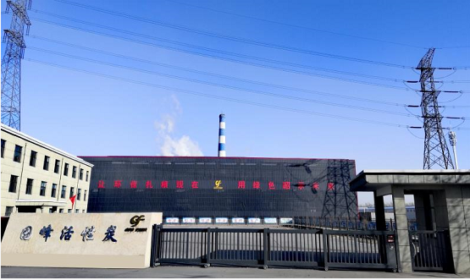

平罗县国峰活性炭有限公司
二〇二〇年十月

平罗县国峰活性炭有限公司
技改2万吨活性炭暨尾气余热综合利用项目竣工环保
验 收 检 测 报 告 书

宁净环字（2020）气字156号



宁夏净之蓝环保技术有限公司
二○二○年十月
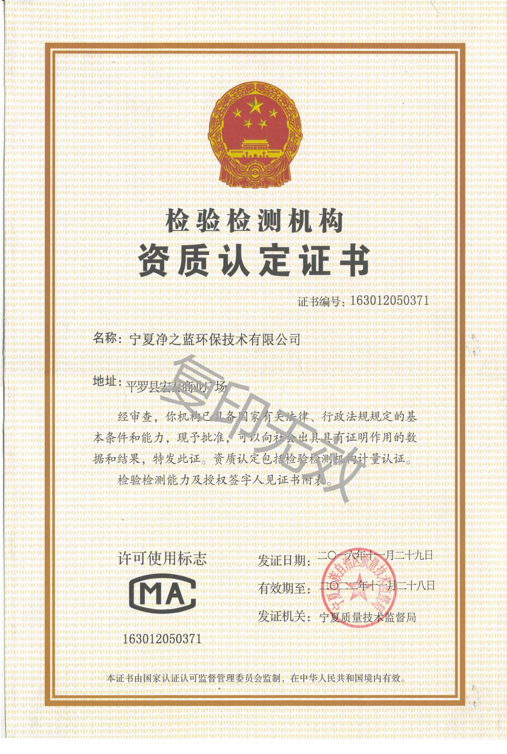

检测报告说明
1、报告无本公司检测专用章、骑缝章无效。
2、报告内容需填写齐全，无审核、签发者签字无效。
3、报告需填写清楚，涂改无效。
4、检测委托方如对检测报告有异议，须于收到本检测报告之日起十五日内向我公司提出，逾期视认可报告内容及结 论。
5、由委托单位自行采集的样品，仅对送检样品检测数据负责，不对样品来源负责。无法复现的样品，不受理申诉。
6、本报告未经同意不得用于广告宣传。
7、未经同意，不得复制本报告。

承担单位：宁夏净之蓝环保技术有限公司
法人代表：李有财
项目负责人：李文
报告编写人：滕云
审 核：向涛
签 发 人：李晓
协作单位：宁夏泽瑞隆环保技术有限公司
参加监测人：舍波 陈迁 梁文革 马朋 王伟龙 向涛 李怀志

宁夏净之蓝环保技术有限公司 宁夏泽瑞隆环保技术有限公司
电话：0951-5677290 | 电 话：0951-5066065
传真： 0951-4106273 | 传 真：0951-5066065
邮编：753400 | 邮 编：750101
地址：平罗县宏泰商业广场紫街B4-11 | 地 址：宁夏银川市兴庆区丽景街商贸城二期 3 6 栋2号营业房

目录
1 前言..................................................................................................................1
2 验收监测依据..................................................................................................2
2.1 环境保护管理法律、法规、规定..................................................................2
2.2 技术导则及规范..............................................................................................2
2.3 项目依据..........................................................................................................3
2.4项目评价标准..................................................................................................3
3 工程概况..........................................................................................................3
3.1 项目名称、性质及建设地点..........................................................................3
3.2生产观摩及产品方案.......................................................................................8
3.3 项目组成..........................................................................................................8
3.4 主要生产备 ....................................................................................................12
3.5 主要原辅材料.................................................................................................12
3.6 劳动定员与工作制度.....................................................................................12
3.7公用工程.........................................................................................................13
3.8 储运工程.........................................................................................................14
3.9 平面布置.........................................................................................................15
3.10 总投资及环保投资.......................................................................................15
4 工程分析..........................................................................................................16
4.1 工艺流程及产污环节.....................................................................................16
4.2 平衡分析.........................................................................................................18
4.3 主要污染物及治理.........................................................................................21
5 环评回顾及其批复要求.................................................................................29
5.1 项目变更情况.................................................................................................29
5.2 与国家及地方产业政策符合性分析.............................................................29
5.3 项目选址合理性.............................................................................................30
5.4 环境质量现状.................................................................................................30
5.5 污染 防治措施................................................................................................31
5.6 环评总结论.....................................................................................................32
5.7 环评批复要求.................................................................................................33
6 验收监测.........................................................................................................37
6.1 监测评价标准.................................................................................................37
6.2 检测内容.........................................................................................................38
6.3废气检测方法和质量保证.............................................................................40
6.4 监测结果.........................................................................................................45
7 监测结果及评价.............................................................................................52

7.1 有组织排放监测结果评价............................................................................52
7.2 无组织排放监测结果评价............................................................................53
7.3 噪声排放监测结果评价................................................................................53
7.4 废水排放监测结果评价................................................................................53
7.5 固体废物监测结果评价................................................................................53
8 污染物排放总量............................................................................................54
9 环境管理检查................................................................................................54
9.1 执行国家建设项目环境管理制度情况........................................................54
9.2 环境保护档案管理检查................................................................................54
9.3 环境管理措施................................................................................................55
9.4 环境管理目标及环保设施运行....................................................................55
10 环境风险.......................................................................................................56
10.1 环境风险评价..............................................................................................56
10.2风险管理......................................................................................................56
11 公众意见调查结果.......................................................................................59
12 环评批复落实情况.......................................................................................59
13 结论...............................................................................................................63
13.1 有组织排放废气监测结论..........................................................................63
13.2无组织排放废气监测结论..........................................................................63
13.3噪声监测结论...................................................................................................................64
13.4废水监测结论..............................................................................................64
13.5固体废物监测结论......................................................................................64
13.6总结论..........................................................................................................64
14 建议 ..............................................................................................................64

附 件 目 录 表

附件1 建设项目竣工环境保护“三同时”验收登记表
附件2 备案通知书
附件3 选址意见说明
附件4 关于对《石嘴山生态经济开发区总体规划环境影响报告书》审查意见的函
附件5 《 新建年产2万吨活性炭生产项目报告表》的审批意见
附件6 新建年产2万吨活性炭生产项目的验收意见
附件7 《技改2万吨活性炭暨尾气余热综合利用项目环境影响报告书》的审批意见
附件8 公众意见调查表
附件9 检测报告
附件10 验收意见
附件11 事故水池未建说明
附件12 在线监测说明未安装说明

1 前言
平罗县国峰活性炭有限公司位于石嘴山生态经济开发区宁夏晟晏实业集团有限公司厂区东侧，由于宁夏晟晏实业集团有限公司发展需要，需占用平罗县国峰活性炭有限公司现有厂区，为了区域经济发展，在相关部门协调下，平罗县国峰活性炭有限公司同意搬迁至原平罗县长明碳素有限公司厂区占地处，位于石嘴山生态经济开发区南辅路以北、太沙路以东。由于平罗县长明碳素有限公司“年产3万吨碳砖、碳素生产建设项目”(平环复[2015]11号，现已拆除)与“平罗县国峰活性炭有限公司技改2万吨活性炭暨尾气余热综合利用项目”的产品生产原理以及产污环节相近，石嘴山生态经济开发区管理委员会同意将平罗县长明碳素有限公司年产3万吨碳砖、碳素生产建设项目(已拆)的产能置换用于平罗县国峰活性炭有限公司在此建设“技改2万吨活性炭暨尾气余热综合利用项目”。
本项目已于2017年9月11日取得平罗县工业和信息化局的备案（宁平 工信备案【2017】22号），以“石生经开管登字【2017】24号”取得了石嘴山生态经济开发区企业入园登记证。
公司于2017年12月24日，委托宁夏特莱斯环保科技有限公司编制了该项目的环境影响报告书,2018年3月编制完成《平罗县国峰活性炭有限公司技改2万吨活性炭暨尾气余热综合利用项目环境影响报告书》，2018年10月26日石平罗县环境保护局对该项目的环境影响报告书出具了审批意见（平环复【2018】31号）。项目2018年11月开工投建,于2019年10月完工，目前建设4台活化炉，4台炭化炉及配套设施，各种设施设备正常稳定运行，本次针对已建成的4台活化炉，4台炭化炉及配套设施进行竣工环保验收。
受平罗县国峰活性炭有限公司委托，由宁夏净之蓝环保技术有限公司承担该项目环保设备及工艺自动化升级改造项目竣工环保验收现场检测工作。2020年7月25日，宁夏净之蓝环保技术有限公司组织相关技术人员对该项目进行现场踏勘。2020年7月27日-2020年7月30日对该项目的环境保护处理设施的建设管理、运行状况及其效果和污染物排放情况全面的检查与检测，在此基础上编制《平罗县国峰活性炭有限公司技改2万吨活性炭暨尾气余热综合利用项目竣工环境保护验收检测报告书》。

2 验收监测依据

2.1 环境保护管理法律、法规、规定
（1）《中华人民共和国环境保护法》（2015 年 1 月 1 日施行）
（2）《中华人民共和国大气污染防治法》（2016 年 1月 1 日行）
（3）《中华人民共和国水污染防治法》（2018 年 1 月 1 日施行）
（4）《中华人民共和国环境噪声污染防治法》（1997 年 3 月 1日施行2018修正）
（5）《中华人民共和国固体废物污染环境防治法》（2020年9月1日施行）
（6）《建设项目环境保护管理条例》（修订版，2017年10月1日施行）
（7）《宁夏回族自治区建设项目环境保护管理办法》（2002年11月1 日施行）
（8）《关于进一步加强环境保护的决定》（宁政发【2012】58号）
（9）自治区人民政府办公厅关于加快开展工业园区规划环境影响评 价工作的通知（宁政办发【2016】82号）
（10）《银川及周边地区大气污染综合治理实施方案（2016～2018 年）》宁党办【2016】32号）。

2.2 技术导则及规范

(1)《建设项目环境影响评价技术导则总纲》（HJ2.1-2016）
(2)《环境影响评价技术导则声环境》（HJ2.4-2009）
(3)《大气污染物无组织排放监测技术导则》（HJ/T55-2000）
(4)《固定源废气监测技术规范》（HJ/T 397-2007）
(5)《固定污染源废气 二氧化硫的测定》（HJ 629-2011）
(6)《固定污染源废气 氮氧化物的测定》（HJ 692-2014）

2.3 项目依据
- 关于对平罗县国峰活性炭有限公司技改2万吨活性炭暨尾气余
热综合利用项目选址意见的说明：
- 项目备案通知书：
- 项目入园通知书：
（4）《关于对<石嘴山生态经济开发区总体规划环境影响报告书>审 查意见的函》（宁环函【2016】135号）：
（5）平罗县国峰活性炭有限公司2000t/a活性炭项目环境影响报告书的批复（平环复【2018】31号）：
（6）《关于平罗县国峰活性炭有限公司2万吨活性炭暨项目竣工验收审批意见（平环表【2010】35号）
（7）《关于平罗县长明碳素有限责任公司年产3万吨碳砖碳素生产建设项目环境影响报告书的批复》（平环复【2015】11号）
（8）建设单位提供的其他与项目有关的资料。

2.4 项目评价标准
（1）《煤基活性炭工业大气污染物排放标准》（DB64819-2012） （2）《工业炉窑大气污染物排放标准》（GB9078-1996） （3）《工业企业厂界环境噪声排放标准》（GB12348-2008） （4）《大气污染物综合排放标准》（GB16297-1996） （5）《污水综合排放标准》（GB8978-1996）

3 工程概况 3.1 项目名称、性质及建设地点
（1）项目名称：技改2万吨活性炭暨尾气余热综合利用项目 （2）建设单位：平罗县国峰活性炭有限公司 （3）项目性质：技改 （4）建设地点：石嘴山市生态经济开发区滨河南辅路以北﹑太沙路以东 原平罗县长明碳素有限公司厂区占地处。项目中心地理坐标范围为东经106.°25'71"，北纬38.°54'67" 。区域位置图见图3-1，地理位置图见图3-2。平面布置图见图3-3，

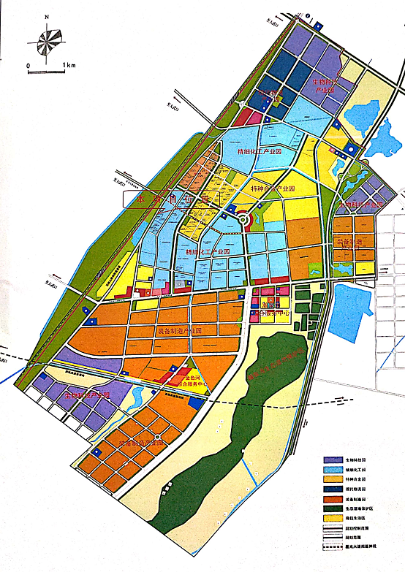
图3-1 区域位置图
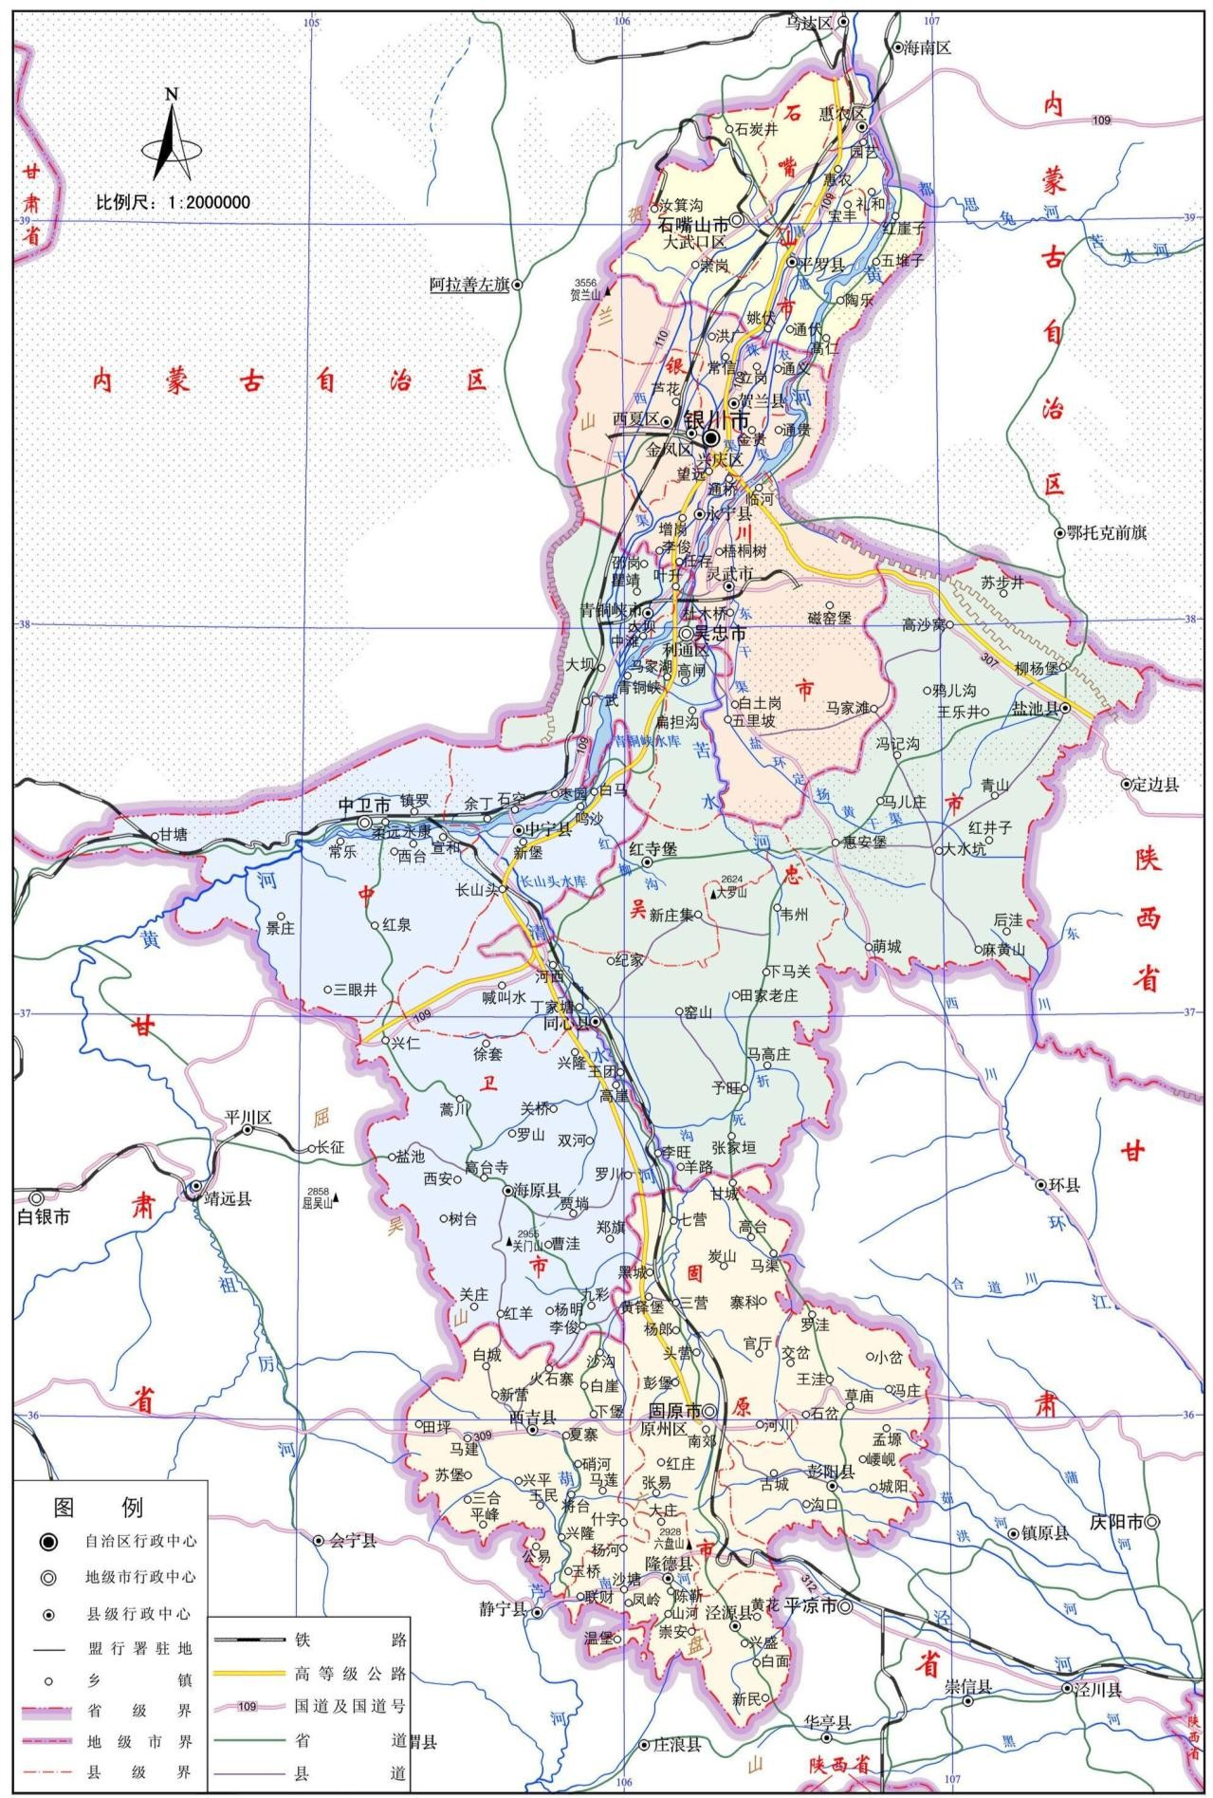
本项目
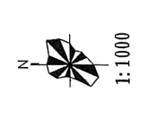
本项目
图3-2 地理位置图
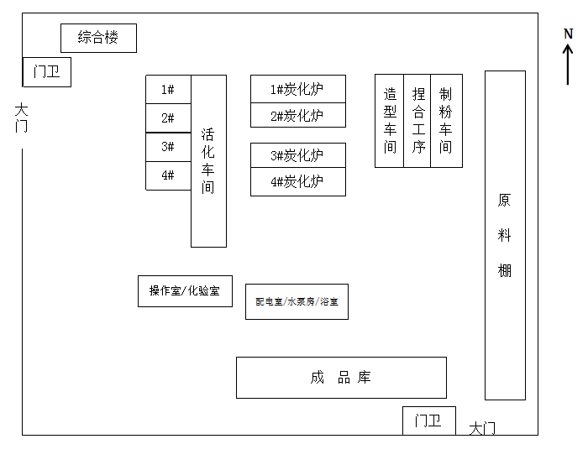
图3-3 厂区平面图
3.2 生产规模及产品方案 （1）工程规模：
项目建成运营后活性炭生产规模约1.3万t/a，建设规模见表3-1。
表3-1 项目生产装置建设规模
序号 | 生产装置 | 建设规模（t/a） | 建设性质
1 | 活性炭生产装置 | 13333 | 技改
(2)产品方案

本项目产品主要为柱状活性炭。项目产品方案见表3-2。

表3-2 项目产品方案
序号 | 产品名称 | 产量（t/a） |  | 备注
序号 | 产品名称 | 设计产量 | 实际产量 | 备注
1 | 活性炭 | 13333 | 13333 | 产品，固体，柱状

3.3 项目组成
根据石嘴山生态经济开发管委会《关于平罗县国峰活性发有限公司技改2万吃话性发暨尾气余热综合利用项目选址意见的说明》(2018年1月12日)可知，管委会同意将平罗县国峰活性炭有限公司搬迁至石嘴山生态经济开发区南辅路以北、太沙路以东原平罗县长明碳素有限公司厂区占地处1用于建设“技改2万吨活性炭暨尾气余热综合利用项目”。
项目搬迁后，新增占地52806㎡（约80亩）建设1条年产2万吨活性炭生产线，项目由主体工程﹑辅助工程﹑公用工程﹑储运工程﹑环保工程等组成，主要内容见表3-3.
表 3-3 建设项目主要生产装置建设内容一览表
序号 | 名称 | 项目名称 |  | 环评建设内容 | 实际建设内容
1 | 主体  工程 | 活性炭生产线 |  | 原料输送系统：设置装载机2台 | 与环评一致
2 | 主体  工程 |  |  | 拟建2座磨粉成型车间，每座建筑面积为504㎡，每座车间内新增磨粉﹑捏合﹑造型系统。 | 实建1座磨粉车间
3 | 主体  工程 |  |  | 晾晒系统：为砖混结构，车间围墙设有通风孔，占地面积630㎡. | 压条后直接进入炭化炉。
4 | 主体  工程 |  |  | 炭化区：拟建炭化车间3座，3座车间均为1层，高8m，建筑面积均为704㎡，总建筑面积为2112㎡，每座车间内设置2台炭化炉，每台炭化炉配套建筛分系统尾气焚烧及余热利用设施，共设6台炭化炉（2台利旧，4台新增）。 | 实建2座炭化车间，共4台炭化炉及配套设施
5 | 主体  工程 |  |  | 活化区：活化区位于3座炭化车间西侧，拟新增6座活化炉，每座活化炉配一座焚烧炉，每2座焚烧炉配1座余热锅炉。 | 实建4台活化炉。
6 | 主体  工程 |  |  | 成品后处理系统：拟建1座筛分包装车间，内设3台筛分机，3套包装系统，建筑面积2500㎡. | 与环评一致
7 | 主体  工程 | 余热综合利用系统 |  | 厂区共设有6台炭化炉，每台炭化炉配1座焚烧炉和1座余热锅炉，每2座余热锅炉配置1根15m高的排气筒。产生的煤气焚烧后经余热锅炉回收余热后经排气筒排放。厂区共设有6台活化炉，每2台活化炉配1座焚烧炉，每2座焚烧塔配1座余热锅炉，产生的煤气焚烧后经余热锅炉回收余热后经同1根45m排气筒排放。因此，厂区共设有9台余热锅炉，为项目混捏﹑活化工序提供生产蒸汽等。 | 实建6座余热锅炉，4座用于4台炭化炉，2座用于4台活化炉。
8 | 辅助工程 | 化验室操作室 |  | 设有1间1F化验室1间操作室，砖混结构，占地面积201.6㎡. | 与环评一致
9 | 辅助工程 | 配电室 |  | 设有1间1F配电室，建筑面积为120㎡. | 与环评一致
10 | 辅助工程 | 水泵房 |  | 设有1间1F水泵房，建筑面积为216㎡。 | 与环评一致
11 | 储运工程 | 原料棚 |  | 新建1座8m高的原料棚，占地面积2640㎡，用于暂存原料煤。 | 与环评一致
12 | 储运工程 | 成品库 |  | 新建1座8m高的成品库，占地面积1640㎡，用于暂存活性炭成品。 | 与环评一致
13 | 储运工程 | 煤焦油储罐 |  | 新建8座容量均为70m³煤焦油储罐，用于暂存生产所需煤焦油。每座煤焦油储罐最大储量约为66t，厂区煤焦油储罐煤焦油储量约528t。 | 因做阶段性验收，实建3座煤焦油储罐。
14 | 公用工程 | 给水 | 水源 | 项目给水管网接自园区供水管网系统。 | 与环评一致
15 | 公用工程 | 给水 | 水源 | 项目新增3套10t/h的软水制备装置，为生产提供纯水。 | 实建2套软水制备装置。
16 | 公用工程 | 给水 | 用水 | 项目新鲜水主要用于生产﹑生活以及绿化用水，新鲜水用水量约231020m³/a。  生产用水包括锅炉补水﹑捏合工序用水等。锅炉补水需经软水制备系统进行处理，软水制备系统用水量约31.6m³/h（227520m³/a），处理后约25.28m³/h（182016m³/a）进入锅炉。捏合工序用水量约为1100m³/a。员工生活用水约1920m³/a。  绿化用水量48m³/a. | 新鲜水用水量约154013m³/a。软水制备系统用水量处理后约121344m³/a进入锅炉。生活用水约1728m³/a，绿化用水量24m³/a.

续表 3-3
序号 | 名称 | 项目名称 | 环评建设内容 | 实际建设内容
17 | 公  用  工  程 | 排水 | 项目运营期废水主要包括软水制备废水﹑余热锅炉排水以及员工生活污水等。产生废水总量为7.84m³/h（56448m³/a）.  生活污水经化粪池处理后排入园区污水管网，最终进入园区污水处理厂。软水制备系统排水以及锅炉排水收集后用于厂区及煤场洒水抑尘。 | 软水制备系统排水以及锅炉排水收集后用于脱硫循环使用。
18 | 公  用  工  程 | 供电 | 本项目供电由园区电网引入。年供电量约600万KW.h。 | 与环评一致
19 | 公  用  工  程 | 供汽 | 本项目生产所需蒸汽由新增余热锅炉提供。项目炭化区每台炭化炉配套1台2.5t/h的余热锅炉，即炭化区共设6台2.5t/h余热锅炉；总供汽量12t/h。活化区每2台活化炉配套1台3.0t/h余热锅炉，即活化区共设3台3.0t/h余热锅炉。厂区供汽量约24t/h。 | 6台余热锅炉供汽量为47.52t/a。
20 | 环  保  工  程 | 废水处理措施 | 运营期废水主要包括软水制备系统﹑锅炉排水以及员工生活污水等。  软水制备系统排水﹑锅炉排水收集后作为厂区及煤场抑尘用水回用：员工生活污水经化粪池处理后排入园区污水管网，最终进入园区污水处理厂。 | 与环评一致
21 | 环  保  工  程 | 地下水污染防治措施 | 重点防渗区：没加油罐区﹑化粪池﹑事故水池等防渗性能应不低于1.5毫米厚﹑渗透系数为1.0*10⁻¹⁰cm/s的复合衬层；一般防渗区：磨粉车间﹑炭化车间﹑活化区﹑原料棚﹑成品库﹑办公生活区等防渗性能应不低于1.5米厚﹑渗透系数为1.0*10⁻⁷cm/s的黏土层的防渗性能；厂区道路进行硬化。 | 由于做阶段性验收，事故水池设计在下阶段建设。
22 | 环  保  工  程 | 废气处理措施 | 项目运营期废气主要包括磨粉工序产生的粉尘﹑炭化活化尾气﹑炭化料筛分粉尘﹑活化料筛分粉尘以及煤焦油储罐产生的废气；厂区设有2座磨粉车间，每个车间均设置1套布袋除尘器加1根15米高的排气筒（1#﹑2#排气筒），磨粉工序在磨粉车间内进行，产生的粉尘经布袋除尘其进行处理（除尘效率≥99%）后经排气筒排放；炭化料筛分工序设施设置集气罩收集粉尘废气，粉尘收集后经布袋除尘器处理后由1根15m高排气筒排放（4#排气筒）；厂区共设有6台炭化炉，每台炭化炉配1座焚烧炉和1座余热锅炉，每2座余热锅炉配置1套“冲击式水浴除尘+碱液脱硫+1根15m高的排气筒”（综合除尘效率≥95%，综合脱硫效率≥50%，非甲烷总烃﹑苯并芘去除效率85%，沥青烟去除率95%）；项目共设有6台斯列普活化炉，每2台活化炉配1座焚烧炉，每2座焚烧塔配1座余热锅炉，产生的煤气焚烧后经余热锅炉回收余热后，废气经1套冲击式水浴除尘+碱液脱硫处理设施处理后，最终经同1根45m排气筒排放（综合除尘效率≥95%，综合脱硫效率≥50%，非甲烷总烃﹑苯并芘去除效率85%，沥青烟去除率95%）。 | 炭化炉废气经1套“碱液脱硫+湿电除尘+1根15m高的排气筒”排放。  活化炉废气经脱硫塔处理后，最终经同1根45m排气筒排放。
23 | 环  保  工  程 | 废气处理措施 | 煤焦油储罐产生的废气较少，以无组织形式排放。 | 建设1套光氧催化活性炭一体机

续完 表 3-3
序号 | 名称 | 项目名称 | 环评建设内容 | 实际建设内容
24 | 环  保  工  程 | 固体废物处理措施 | 运营期固体废物主要包括除尘器收集尘﹑炭化料筛分工序筛下料﹑活化料筛分工序筛下料及生活垃圾；收集尘收集后均返回生产线重新利用：炭化料筛下物收集后返回生产线重新利用：活化料筛下物收集后作为副产品外售：生活垃圾收集后交由园区环卫部门统一处置；项目固体废物均得到妥善处理，处置率达到100%。 | 与环评一致
25 | 环  保  工  程 | 噪声处理措施 | 选用低噪声设备，同时采用隔声﹑减震等措施，泵类均设置于泵房内。 | 与环评一致
26 | 环  保  工  程 | 环境风险防治措施 | 煤焦油储罐：8座煤焦油储罐均储存液体沥青，根据煤焦油储罐布置情况，拟采用一堤2罐的形式在储罐区设置1.5m高放入围堰。  厂区拟设V=600m³事故水池一座，用于收集事故废水。 | 由于做阶段性验收，实建3座煤焦油储罐，事故水池设计在下阶段建设。
27 | 环  保  工  程 | 环境管理 | 炭化炉、活化炉排气筒和废水排放口安装在线监测装置。 | 因做阶段性验收计划下阶段安装
28 | 环  保  工  程 | 绿化 | 新增绿化面积6400㎡. | 绿化面积200㎡
29 | 办公生活区 |  | 新建2座3F综合楼，用于员工办公，占地面积约432㎡，建筑面积约1296㎡. | 与环评一致

由表 3-3可知，建设项目主要主体工程、公用工程及辅助工程、储运工程、环保工程等实际建设内容如下：
因做阶段性验收，炭化车间拟建6台炭化炉，5#、6#炭化炉未建，实建4台炭化炉，炉号为1#、2#、3#、4#，共用1台脱硫塔+湿电除尘和一个排气筒；活化车间拟建6台活化炉，5#、6#活化炉未建成，实建4台活化炉，炉号为1#、2#、3#、4#共用1台处理设施和一个排气筒；煤焦油储罐区拟建8座，建设3座煤焦油储罐，煤焦油罐产生的废气由新建1套VOC气体吸附装置处理后排放；拟增3台软水制备装置，实际建设2台软水制备装置。

3.4 主要生产设备
项目主要生产设备见表3-4.
表 3-4 建设项目主要生产设备一览表
序号 | 设备名称 | 型号 | 单位 | 数量 | 实际数量 | 实际落实情况
1 | 斯列普活化炉 | 336产品道 | 台 | 6 | 4 | 已落实
2 | 炭化炉 | ¢1.5×14m | 台 | 6 | 4 | 已落实
3 | 余热锅炉 | Q9/850-2.5 | 台 | 6 | 4 | 已落实
3 | 余热锅炉 | Q9/850-3.0 | 台 | 3 | 2 | 已落实
4 | 垂直提升机 | DZC0940 | 台 | 8 | 6 | 已落实
5 | 捏合搅拌机 | / | 台 | 3 | 2 | 已落实
6 | 四柱压力机 | / | 台 | 3 | 3 | 已落实
7 | 筛分机 | / | 台 | 3 | 10 | 已落实
8 | 磨粉机 | TGM130 | 台 | 4 | 2 | 已落实
3.5 主要原辅材料
项目主要原辅材料情况见表3-5。
表3-5 项目主要原辅材料情况表
序号 | 名称 | 来源 | 运输方式 | 备注
一 | 活性炭生产线
1 | 无烟煤 | 太西煤 | 汽车 | 新增
2 | 液体沥青 | 宁夏及周边 | 汽车 | 新增
二 | 动力
1 | 新鲜水 | 园区供水管网 | 管道 | 新增
2 | 电 | 园区供电系统 | / | 新增
3 | 蒸汽 | 余热锅炉 | 管道 | 新增
3.6 劳动定员与工作制度
项目属于异地搬迁，劳动定员均在公司内部现有人员进行调配，所以项目建成后不新增劳动定员。
车间采用三班倒工作制度，每班工作8小时，每年工作300天，每天工作24小时。
3.7 公用工程
3.7.1 给排水
（1）水源： 项目给水管网接自园区供水管网系统。
（2）供水： 项目新鲜水主要用于生产、生活以及绿化用水。
生产用水：生产用水包括锅炉补水、捏合工序用水等。锅炉补水需经软水制备系统进行处理后进入锅炉；全厂劳动定员80人，员工生活用水约0.27m³/h（1920m³/a）；项目建成后绿化面积200㎡，绿化用水量24m³/a。
（3）软水制备： 本项目新增2套10t/h的钠离子交换器为余热锅炉提供软化水。
（4）排水： 项目废水主要包括软水制备废水、余热锅炉排水以及员工生活污水等。产生废水总量为112896m³/a。软水制备系统产生废水约121344m³/a；余热锅炉排水排放量约9360m³/a；员工生活污水产生量约1728m³/a。
生活污水经化粪池处理后排入园区污水网管，最终进入园区污水
处理厂。软水制备系统排水以及锅炉排水收集后用于脱硫循环使用。本项目厂区水平衡情况见表3-6及图3-4。
表3-6 项目水平衡一览表 单位：m³/h
序号 | 消耗单元 | 用水量 |  |  | 损耗 | 排放 | 备注
序号 | 消耗单元 | 总用水 | 新鲜水 | 回用水 | 损耗 | 排放 | 备注
1 | 生活用水 | 0.27 | 0.27 | 0 | 0.05 | 0.22 | 经化粪池处理后排入园区污水处理厂
2 | 软水制备 | 6.0 | 7.2 | 0 | 0 | 1.2 | 用于厂区及煤场洒水抑尘
3 | 锅炉用水 | 6.0 | 6.0 | 0.5 | 0 | 5.5 | /
4 | 捏合工序 | 0.10 | 0.10 | 0 | 0.10 | 0 | /
5 | 绿化用水 | 0.03 | 0.03 | 0 | 0.03 | 0 | /
6 | 合计 | 12.67 | 13.6 | 0.5 | 0.18 | 6.92 | /
0.10
0.10
进入产品
捏合车间用水
损耗0.05
园区污水网管
0.22
化粪池
0.22
0.27
生活用水
锅炉用水
6.0
软水制备
7.2
新鲜水13.6
厂区及煤场抑尘
1.2
损耗0.03
0.03
绿化用水

图3-4 项目水平衡图 单位m³/h
3.7.2 供电
本项目供电由园区电网引入，新增供电量约600万KW•h/a。
3.7.3 供暖
本项目供暖由新建余热锅炉提供。
3.7.4 供汽
项目新建4座余热锅炉为活性炭生产线提供蒸汽。
3.8 储运工程
3.8.1 储存
本项目设置煤棚、罐区及成品库房。
- 煤棚
本项目最南侧设1座全封闭原料棚，占地面积为2500㎡。
- 储罐区
项目在磨粉压型车间北侧新建3座煤焦油储罐，围堰高为1.5m，长20m， 宽8m。
- 成品库房
本项目在厂区南部建设1座成品库房，占地面积为1640㎡，主要用于存放活性炭。
3.8.2 运输
本项目运输为公路运输，运输物料及运输方式见表3-7.
表3-7 项目运输方式一览表
序号 |  | 物料名称 | 包装形式 | 运输方式
运  入 | 1 | 无烟煤 | / | 汽车运输
运  入 | 2 | 煤焦油 | 储罐 | 汽车运输
运  出 | 1 | 活性炭 | 袋装 | 汽车运输
运  出 | 2 | 粉状活性炭（副产） | 袋装 | 汽车运输
运  出 | 3 | 生活垃圾 | / | 汽车运输
3.9 平面布置
厂区平面布置分为原料储存区、磨粉成型区、炭化活化区、成品储存区及办公生活区。根据工艺流程顺序项目在厂区内由东向西布设建筑分区，产区东部设置原料储存区，建设原料储存库;原料储存区西侧设置磨粉成型区，拟建设两座磨粉成型车间;磨粉成型区西侧设置炭化活化区，炭化活化区西部建设二座炭化车间，东部建设活化炉等设施;炭化活化区南侧设置成品库;生活办公区设置于厂区西北角。项目各区之间由厂内道路分隔，生活办公区西侧设置厂区大门与园区太沙路相接，主要作为人员及载人车辆出入口；原料棚南侧设置物料出入大门，该大门距离原料棚及成品库均较近，可方便物料运输，该大门与园区南辅路相接。项目所在区域常年最多风向为西北偏北风(NNW),厂区办公生活区位于其它分区上风向上。
综上，本项目厂区总图布置合理，工艺顺畅;同时合理布置生产区与原辅料储存区之间位置，使其输送距离短、降低运输能耗。因此，项目平面布置合理可行。

3.10 总投资及环保投资

项目计划总投资5000万元，其中环保投资558.5万元，占投资的11.17%。实际总投资4500万元，环保投资859万元，占总投资的19.09%，项目环保投资见表3-8。
表3-8 项目环保投资一览表
序号 | 工程项目 | 环保投资设施或措施 |  | 计划投资（万元） | 实际投资（万元）
1 | 废气治理 | 磨粉废气：集气罩+布袋除尘器+15m排气筒（2套） |  | 20 | 25
2 | 废气治理 | 炭化尾气 | 每台炭化炉配1座焚烧炉+一座余热锅炉，共设4座焚烧炉，4座余热锅炉 | 180 | 180
3 | 废气治理 | 炭化尾气 | 4座余热锅炉配置1套湿式电除尘+碱液脱硫+1根15m高排气筒，共1套。 | 90 | 100
4 | 废气治理 | 活化尾气 | 每2台活化炉配1座焚烧炉+一座余热锅炉，共设4座焚烧炉，2座余热锅炉 | 135 | 140
5 | 废气治理 | 活化尾气 | 冲击式水浴除尘+碱液脱硫+1根45m高排气筒，1套 | 40 | 240
6 | 废气治理 | 炭化料筛分废气：集气罩+布袋除尘器+15m高排气筒（1套） |  | 10 | 15
7 | 废气治理 | 活化料筛分废气：集气罩+布袋除尘器+15m高排气筒（1套） |  | 10 | 15
8 | 废气治理 | 全封闭式煤棚 |  | 5 | 100
9 | 废水治理 | 一座化粪池（10m³） |  | 0.5 | 2
10 | 噪声治理 | 选用优良低噪声设备、减振处理，其余高噪声设备采用消声、吸声、隔声等措施。 |  | 6 | 6
11 | 固体废物治理 | 生活垃圾 |  | 0.5 | 1
12 | 地下水防治 | 罐区、生产区等重点防渗 |  | 20 | 20
13 | 生态措施 | 绿化S=6400㎡ |  | 15 | 15
14 | 环境风险防范措施 | 沥青储罐周围设置围堰，事故水池一个（600m³） |  | 10 | /
15 | 其他 | 炭化活化尾气及污水处理设施排放口安装在线监测系统 |  | 10 | /
16 | 合计 |  |  | 558.5 | 859

备注：由于冬季来临，气温下降，土层冻结，无法施工，故事故水池未建设；项目做阶段性验收，待项目建设完成后安装在线监测系统。

4 工程分析
4.1 工艺流程及产污环节
4.1.1工艺流程
本项目活性炭生产工艺流程就是将原料煤（无烟煤）首先磨粉到一定细
度，加入一定量的煤焦油和水在一定温度下捏合一定时间，待所加入的煤焦油和水与煤粉经过充分的浸润、渗透和分散均匀后，通过成型机在一定压力下挤条磨具挤压尘炭条，炭条经过风干后，进入炭化炉内进行炭化，炭化所得的炭化料筛分后进入活化炉，活化好的活化料经过筛分、包装即为柱状活性炭成品。 活性炭生产工艺流程见图4-1
原料煤
G1、N1
N2
磨粉
水
煤焦油
混捏压条
新鲜水
G2、N4
N3
炭化
蒸汽
余热锅炉
焚烧
煤焦油
（点炉）
G4、N7
筛下物
G3、N5
筛分
新鲜水
活化
N6
余热锅炉
焚烧
筛下物
筛分
G5、N8
包装
成品
图4-1 生产工艺流程图
4.1.2 产污环节
（1）磨粉工序
原料煤通过自主卸煤机直接经密闭传送带送入原料仓，通过提升机送入磨粉机内进行煤粉制备。
磨粉工序会产生磨粉粉尘，同时会产生机械噪声。
（2）混捏压条工序
泥捏机的整个生产过程都是在全封闭式的状态下工作的，不会产生粉尘。该工序对周围环境的影响主要为噪声污染。
（3）炭化、筛分工序
物料炭化产生的炭化尾气进入焚烧炉焚烧后，再通过余热锅护回收热量生产水蒸汽供生产使用，余热锅炉产生的废气经一套湿式电除尘+碱液脱硫塔处理后排放。厂区共设有4台炭化炉，每台炭化护分别配1座焚烧护、1座余热锅炉，共4座焚烧炉，4台余热锅炉。
项目筛分过程中设置除尘器对筛分粉尘进行收集，筛下物料返回磨粉机。
（4）活化工序
活化工序产生活化尾气，同时伴有噪声产生。
活化过程产生的尾气通过焚烧炉燃烧，其燃烧产生的热量主要用于余热锅炉运行，余热锅炉产生的废气经碱液脱硫处理后经45m高排气筒排放。项目共设置4台斯列普活化炉，每台活化炉分别配1座焚烧炉，每2座焚烧炉配1座余热锅炉。
（5）成品后处理
来自活化料仓的柱状活化料经过振动筛分，得到合格的成品柱状炭包装后即为柱状活性炭成品入库。
筛分工序会产生箱分包装粉尘、筛下物、噪声等污染。产生的筛下物收集后作为副产品外售。
4.2 平衡分析
4.2.1 物料平衡
项目物料平衡分析见表4-1与图4-2。
表4-1 项目物料平衡一览表 单位：t/a
序号 | 单元 | 投入 |  |  | 产出
1 | 活性炭生产线 | 名称 | 数量 | 比例% | 名称 |  | 数量 | 比例%
1 | 活性炭生产线 | 无烟煤 | 14667 | 27.18 | 条状活性炭 |  | 13333 | 24.71
1 | 活性炭生产线 | 液体沥青 | 4000 | 7.41 | 废气 | 粉尘 | 4343 | 8.049
1 | 活性炭生产线 | 水 | 733 | 1.36 | 废气 | 烟尘 | 3.84 | 0.007
1 | 活性炭生产线 | 蒸汽 | 34560 | 64.05 | 废气 | SO₂ | 15.4 | 0.028
1 | 活性炭生产线 |  |  |  | 废气 | NO_{x} | 11.85 | 0.022
1 | 活性炭生产线 |  |  |  | 废气 | 沥青烟 | 103 | 0.191
1 | 活性炭生产线 |  |  |  | 废气 | 非甲烷总烃 | 21.44 | 0.039
1 | 活性炭生产线 |  |  |  | 废气 | 煤气 | 34222 | 63.421
1 | 活性炭生产线 |  |  |  | 水份 |  | 843.2 | 1.563
1 | 活性炭生产线 |  |  |  | 副产品 |  | 1063.27 | 1.970
1 | 活性炭生产线 | 合计 | 53960 | 100 | 合计 |  | 53960 | 100
2 | 炭化余热利用系统 | 烟尘 | 3.84 | 3.30 | 烟尘 |  | 3.84 | 3.30
2 | 炭化余热利用系统 | 二氧化硫 | 15.03 | 12.90 | 二氧化硫 |  | 15.03 | 12.90
2 | 炭化余热利用系统 | 氮氧化物 | 11.85 | 10.18 | 氮氧化物 |  | 11.85 | 10.18
2 | 炭化余热利用系统 | 沥青烟 | 83.52 | 71.70 | 沥青烟 |  | 4.176 | 3.59
2 | 炭化余热利用系统 | 非甲烷总烃 | 2.24 | 1.92 | 非甲烷总烃 |  | 0.336 | 0.29
2 | 炭化余热利用系统 |  |  |  | 损失 |  | 81.248 | 69.74
2 | 炭化余热利用系统 | 合计 | 116.48 | 100 | 合计 |  | 116.48 | 100
3 | 活化余热利用系统 | 煤气 | 34222 | 99.88 | 烟尘 |  | 1.92 | 0.006
3 | 活化余热利用系统 | 沥青烟 | 19.2 | 0.06 | 二氧化硫 |  | 23.64 | 0.069
3 | 活化余热利用系统 | 非甲烷总烃 | 19.2 | 0.06 | 氮氧化物 |  | 73.57 | 0.214
3 | 活化余热利用系统 |  |  |  | 沥青烟 |  | 0.96 | 0.003
3 | 活化余热利用系统 |  |  |  | 非甲烷总烃 |  | 2.88 | 0.008
3 | 活化余热利用系统 |  |  |  | 损失 |  | 34157.43 | 99.70
3 | 活化余热利用系统 | 合计 | 34260.4 | 100 | 合计 |  | 34260.4 | 100

备注：1.由于苯并芘产生量极小，近似为0，所以物料平衡中未体现。

2..以上数据均由企业提供。
14667
原料煤

粉尘1215.95
磨粉
4000
14250.15
4733.33
煤焦油
烟尘3.84
733.33
混捏压条
SO₂15.03
烟尘3.84
水
18983.48
NO_{x}11.85
SO₂15.03
沥青烟4.176
焚烧
NO_{x}11.85
炭化
非甲烷总烃0.336
沥青烟83.52
18826.38
损失121.872
非甲烷总烃2.24
筛下物799.1
粉尘2080
筛分

SO₂35.46
煤气34222
NO_{x}73.536
蒸汽34560
烟尘1.92
焚烧
沥青烟19.2
活化
沥青烟0.96
非甲烷总烃2.24
16161.57
非甲烷总烃2.88
损失34157.43
副产品外售
筛下物1063.26
筛分
粉尘1765.24
包装
成品 13333

图4-2 项目物料平衡图

4.2.2 蒸汽平衡
项目用蒸汽环节主要为捏合、活化工序以及厂区采暖等，其中捏合工序需蒸汽约8.7t/h，活化工序需蒸汽约7.2t/h，采暖用蒸汽平衡见表4-3和图4-3。

表4-3 本项目蒸汽平衡一览表 单位：t/a
供（产）汽 |  |  |  | 用气
汽源 | 单台产汽量 | 数量（台） | 总产汽量 | 序号 | 用汽源 | 用汽量
炭化炉尾气余热锅炉 | 2.5 | 4 | 23.04 | 1 | 捏合工序 | 11.2
 |  |  |  | 2 | 活化工序 | 11.8
活化炉尾气余热锅炉 | 3.0 | 2 | 11.52 | 3 | 厂区采暖 | 3.5
 |  |  |  | 4 | 损耗 | 8.4
合计 |  |  | 34.56 | 合计 |  | 34.56
备注：以上数据由企业提供
11.2
捏合工序
11.8
34.56
活化工序
余热锅炉
3.5
厂区采暖
8.4
损耗
图4-3 项目蒸汽平衡表

4.3 主要污染物及治理措施

4.3.1 废气
（1）粉尘
① 磨粉粉尘
项目墨粉工序在磨粉车间进行，在磨粉过程中会产生粉尘，通过布袋除尘器处理后经1根15m高的排气筒排出。本项目磨粉粉尘排放及治理措施见表4-4。

表4-4 磨粉粉尘排放及治理措施
污染源 | 污染物 | 环评要求 | 实际处理措施
磨粉车间 | 磨粉粉尘 | 布袋除尘器+1根15m高的排气筒 | 布袋除尘器+1根15m高的排气筒
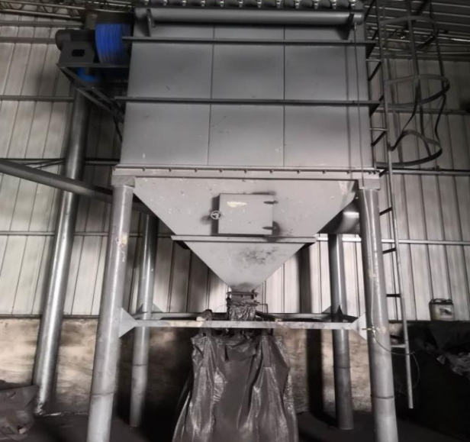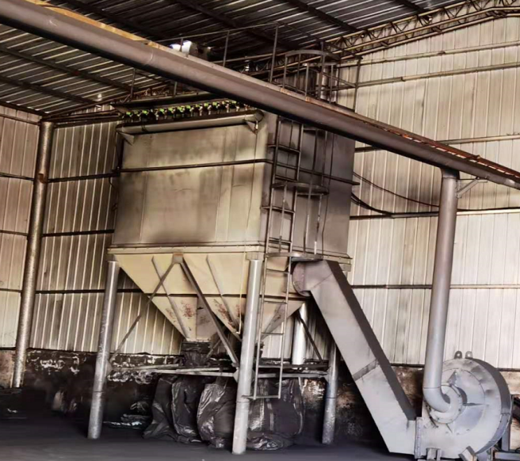
图4-5 2#磨粉除尘器
图4-4 1#磨粉除尘器
②炭化料筛分粉尘
本项目炭化料筛分工序在筛分过程中会有粉尘产生，产生的粉尘通过布袋除尘器处理后经1根15m高的排气筒排出。炭化料筛分粉尘排放及治理措施见表4-5。
表4-5 炭化料筛分粉尘排放及治理措施
污染源 | 污染物 | 环评要求 | 实际处理措施
炭化料筛分工序 | 炭化料筛分粉尘 | 布袋除尘器+1根15m高的排气筒 | 布袋除尘器+1根15m高的排气筒
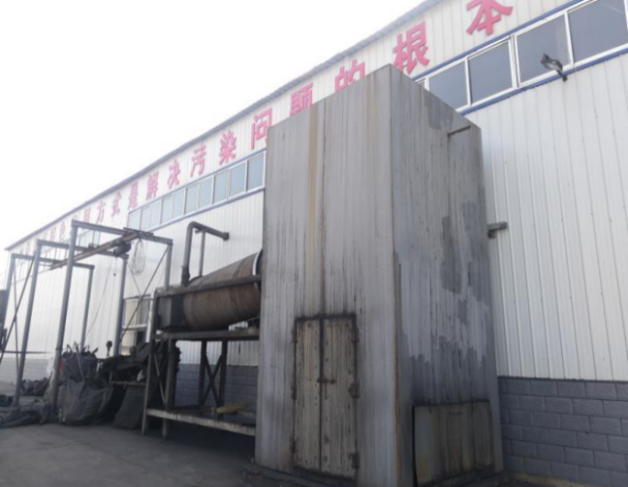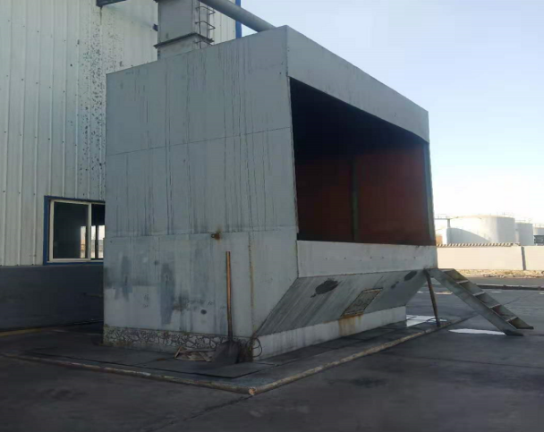
图4-7 炭化筛分除尘器
图4-6 炭化筛分除尘器
③ 活化料筛分包装
活化料筛分包装工序在筛分车间进行，该工序会产生活性炭粉尘，产生的粉尘由集气罩收集后经布袋除尘器处理后通过1根15m的排气筒排放。活化料筛分包装粉尘排放及治理措施见表4-6。
表4-6 活化料筛分粉尘排放及治理措施
污染源 | 污染物 | 环评要求 | 实际处理措施
活化料筛分包装工序 | 活化料筛分粉尘 | 布袋除尘器+1根15m高的排气筒 | 布袋除尘器+1根15m高的排气筒
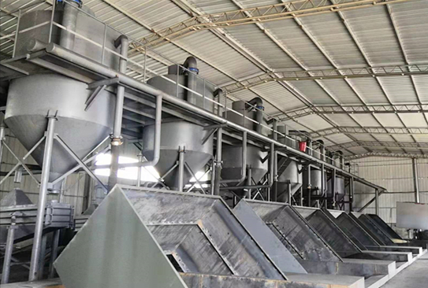
图4-8 活化料筛分除尘器

（2）炭化炉尾气
物料炭化热分解时产生的废气主要包括烟尘、二氧化硫、氮氧化物、沥青油烟、非甲烷总烃、苯并芘等。
厂区共设有4台炭化炉，每台炭化炉分别配1座焚烧炉和1座余热锅炉，每2座余热锅炉配置1套“冲击式水浴除尘+碱液脱硫+1根15m高排气筒”，1#2#炭化炉产生的炭化尾气通过焚烧处理后经余热锅炉回收余热后，然后废气经冲击式水浴除尘+碱液脱硫除尘后，最终经15m高的1#排气筒排放；3#4#炭化炉产生的炭化尾气通过焚烧处理后经余热锅炉回收余热后，然后废气经冲击式水浴除尘+碱液脱硫除尘后，最终经15m高的2#排气筒排放；炭化炉尾气排放及治理措施，见表4-7
表4-7 炭化炉尾气排放及治理措施
污染源 | 污染物 | 环评要求 | 实际处理措施
炭化车间 | 颗粒物、SO_{2、}NO_{x、}沥青烟油、非甲烷总烃、苯并芘 | 碱液脱硫+冲击式水浴除尘+1根15m高排气筒 | 碱液脱硫+湿电除尘+1根15m高排气筒

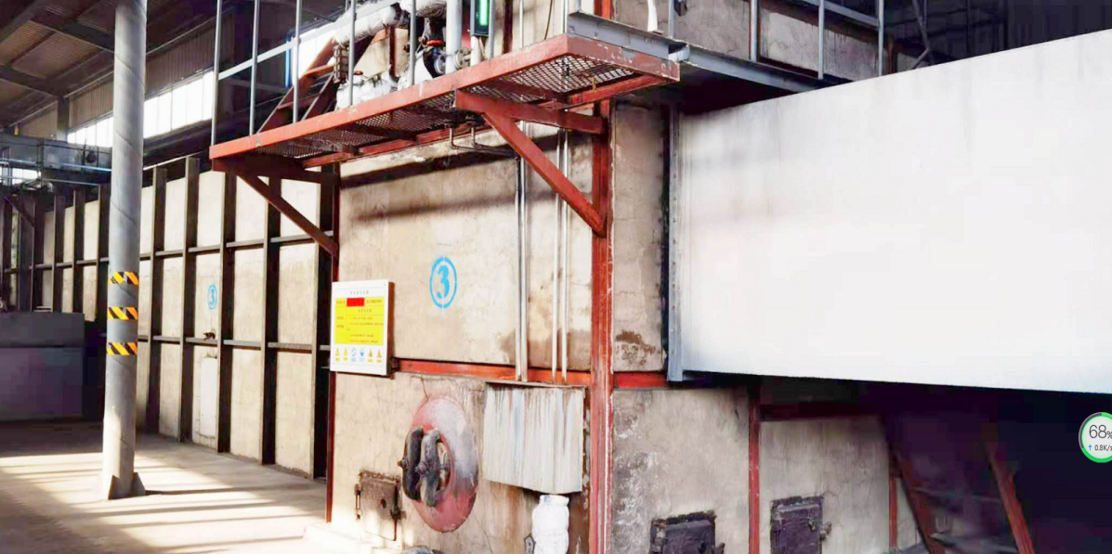
图4-9 余热锅炉

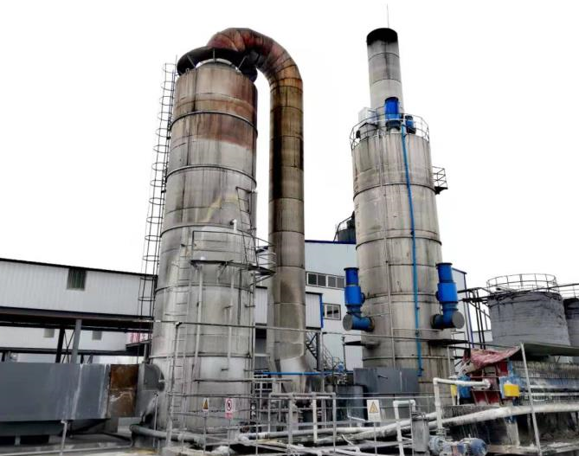
图4-10 脱硫塔+湿电除尘
（3）活化尾气
活化尾气经焚烧处理后主要产生的废气主要包括烟尘、二氧化硫、氮氧化物、沥青油烟、非甲烷总烃、苯并芘等。
厂区共设有4台斯列普活化炉，每台活化炉配1座焚烧炉，每2座焚烧炉配1座余热锅炉，产生的尾气通过“冲击式水浴除尘+碱液脱硫+1根45m高排气筒（4#）排放。1#2#活化炉产生的炭化尾气通过焚烧处理后经余热锅炉回收余热后，然后废气经冲击式水浴除尘+碱液脱硫除尘后，最终经45m高的4#排气筒排放；3#4#活化炉产生的炭化尾气通过焚烧处理后经余热锅炉回收余热后，然后废气经冲击式水浴除尘+碱液脱硫除尘后，最终经45m高的4#排气筒排放；活化炉尾气排放及治理措施，见表4-8.
表4-8 活化炉尾气排放及治理措施
污染源 | 污染物 | 环评要求 | 实际处理措施
活化车间 | 颗粒物、SO_{2、}NO_{x、}沥青烟油、非甲烷总烃、苯并芘 | 冲击式水浴除尘+碱液脱硫+45m高排气筒 | 冲击式水浴除尘+碱液脱硫+45m高排气筒
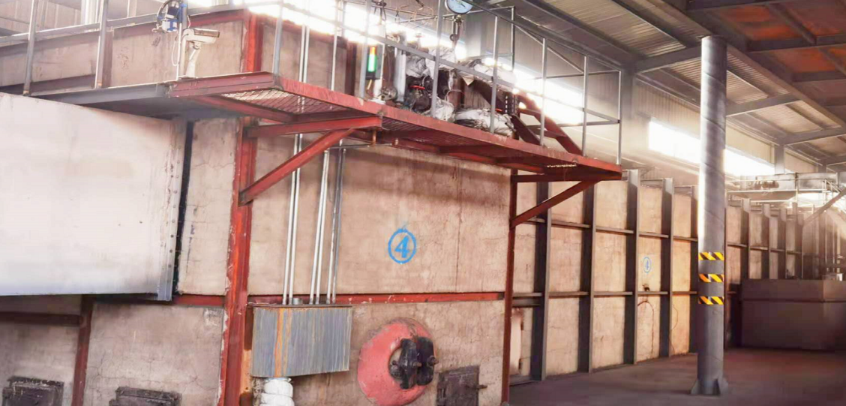
图4-11 余热锅炉

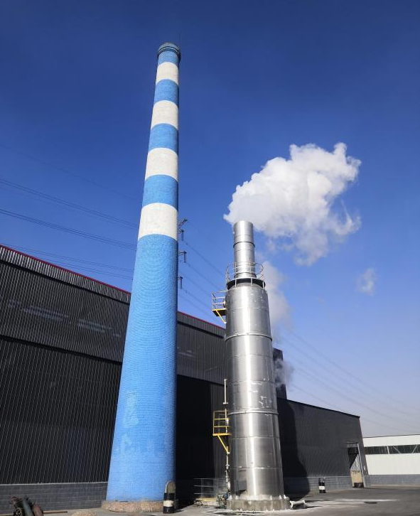
图4-12 脱硫塔+45米高排气筒

（4）煤焦油储罐废气
项目设置3座煤焦油储罐，煤焦油在贮存、输送、投料、生产等过程中会有部分物料以气体形式逃逸，因此，本项目建设一台光氧催化活性炭一体机处理煤焦油使用过程中所产生的非甲烷总烃等，煤焦油废气排放及治理措施，见表4-9。
表4-9 煤焦油尾气排放及治理措施
污染源 | 污染物 | 环评要求 | 实际处理措施
煤焦油 | 非甲烷总烃 | 无组织排放 | 光氧催化活性炭一体机

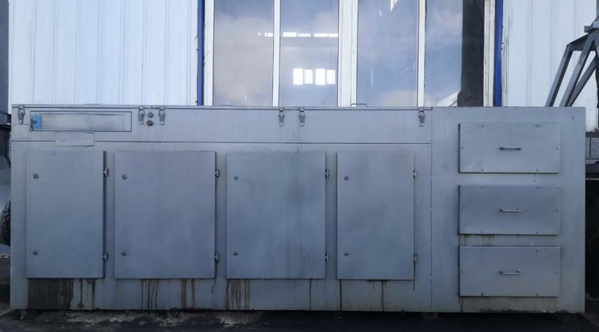
图4-13 光氧催化活性炭一体机

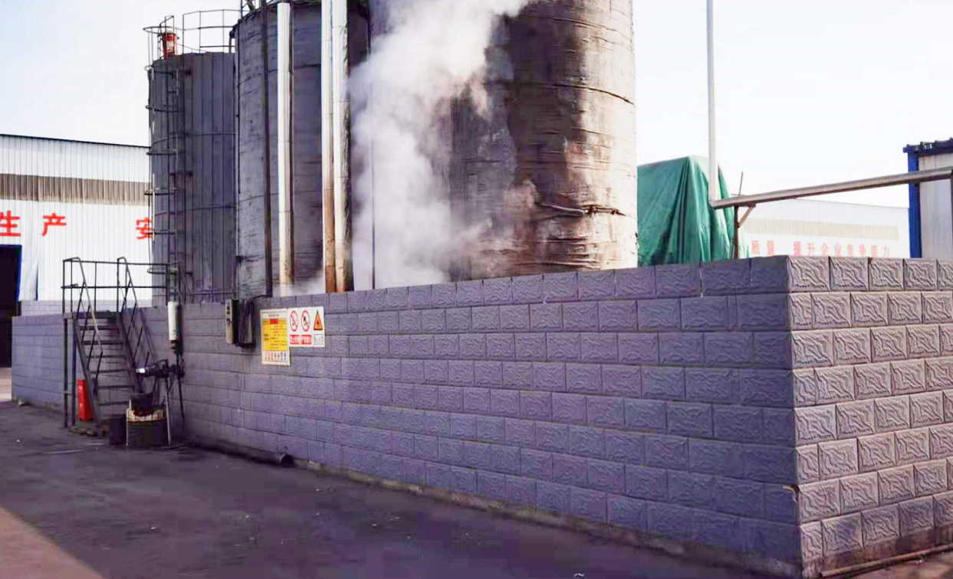4.
图4-14 煤焦油储罐区围堰

4.3.2 废水
项目运营期废水主要包括软水制备废水、余热锅炉排水以及员工生活污水等。软水制备排水和余热锅炉排水属于清净下水，收集后用于厂区及煤场洒水抑尘，厂区除绿化区域外均采取硬化措施，防止极少部分污染物渗入地下水中；员工生活污水经化粪池处理后排入园区污水管网，最终进入园区污水处理厂。生活废水排放及治理措施，见表4-10。
表4-10 生活废水排放及治理措施
污染源 | 污染物 | 环评要求 | 实际处理措施
员工生活污水 | COD、BOD_{5、}SS、氨氮 | 经化粪池处理后排入园区污水处理厂 | 经化粪池处理后排入园区污水处理厂
软水制备及余热锅炉排水 | / | 厂区及煤场洒水抑尘 | 返回循环使用

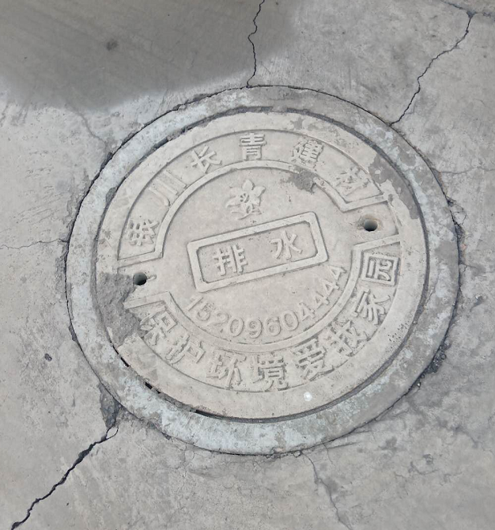
图4-15 化粪池

4.3.3 噪声
项目生产装置噪声源主要包括：磨粉机、捏合搅拌机、造粒机、提升机、筛分机、余热锅炉等设备运行产生的噪声，主要噪声源及治理措施见表4-11。

表4-11 主要噪声源及治理措施
序号 | 噪声源 | 台数 | 运行特征 | 治理措施
1 | 磨粉机 | 2 | 连续 | 减振、隔声
2 | 捏合搅拌机 | 2 | 连续 | 减振、隔声
3 | 四柱压力机 | 3 | 连续 | 减振、隔声
4 | 提升机 | 6 | 连续 | 减振、隔声
5 | 筛分机 | 10 | 连续 | 减振、隔声
6 | 余热锅炉 | 6 | 连续 | 减振、隔声
4.3.4 固体废物
项目属于异地搬迁，所以不新增劳动定员，产生的生活垃圾量不变；项目运营期生产线产生的固体废物主要为除尘器收集尘、筛下物，除尘器收集尘作为原料返回生产线使用；炭化料筛分产生的筛下物收集后返回磨粉工序重新加工生产，活化料筛分筛下物收集后作为副产品外售。本项目设备机器换置下来的废机油收集后存在危废暂存间，作为机器润滑剂使用。本项目固体废物及治理措施见表4-12，危废暂存间见图4-16。
表4-12 固体废物及治理措施
序号 | 污染源 | 污染物 | 环评要求 | 实际处理措施
1 | 磨粉收集尘 | 煤粉 | 收集后返回生产线 | 收集后返回生产线
2 | 炭化料筛分收集尘 | 炭化料 | 收集后返回生产线 | 收集后返回生产线
3 | 活化料筛分收集尘 | 活化料 | 收集后返回生产线 | 收集后返回生产线
4 | 炭化料筛分筛下物 | 炭化料 | 收集后返回生产线 | 收集后返回生产线
5 | 活化料筛分筛下物 | 活化料 | 作为副产品外售 | 作为副产品外售
6 | 生活垃圾 | 果皮纸屑 | 收集后交由环卫部门处理 | 收集后交由环卫部门处理
7 | 生产设备 | 废机油 | 收集后暂存危废暂存间 | 作为机器润滑剂使用

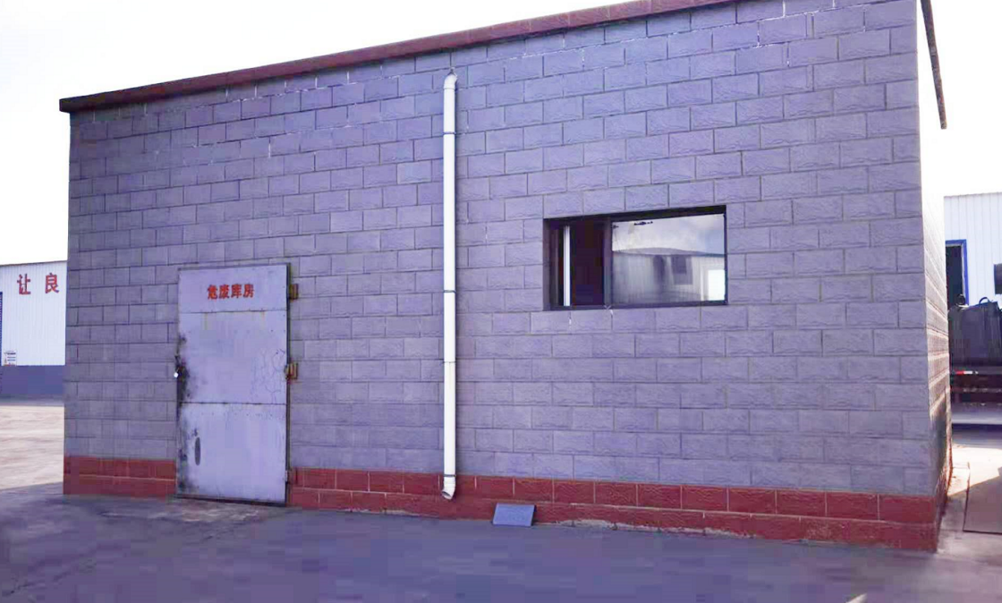
图4-16 危废暂存间

5 环评回顾及其批复要求

5.1 项目变更情况
炭化车间拟建6台炭化炉，建设4台炭化炉，共用1台脱硫塔+湿电除
尘和一个排气筒；活化车间拟建6台活化炉，建设4台活化炉共用1台处理 设施和一个排气筒；煤焦油储罐区拟建8座，建设3座煤焦油储罐，煤焦油产生的废气由新建1套VOC气体吸附装置处理后排放；拟建2台磨粉车间， 每座建筑面积504㎡，建设1台磨粉车间。

5.2 与国家及地方产业政策符合性分析
根据《产业政策调整指导目录(2011年本)》以及2013年2月16日 国家发展改革委员会第21号令公布的《国家发展改革委关于修改<产业结构调整指导目录(2011年本)>有关条款的的决定》修正，本项目所有产品及工艺均未列入鼓励、限制和淘汰类产业目录中，为允许类项目，符合国家产业政策的相关规定。
本项目异地搬迁后不新增区域产能，在技术改造的基础上，各污染物采取措施较原有企业而言具有增加设备效率，节约能源，同时有害气体处理更彻底，提高资源利用率等特点，污染物排放量均有明显下降。因此，项目建设符合《石嘴山工业园区产业准入负面清单(看行》(石政办发12018]16号)文件中对限制类产业的发展要求。

5.3 项目选址合理性
项日选址位于石嘴山态经济开发区南铺路以化，太沙路以东原平罗长明碳素有限公司厂区占地处，项目厂区北侧与平罗县焱禄新能源科技有限公司相邻，南侧为空地，东侧与宁夏瑞博兴隆炭素有限公司相邻，东北侧为宁夏科瑞达碳素有限公司，西侧紧靠太沙路，隔路为平罗县阳光焦化有限公司。厂区周围无自然保护区，风景名胜区等环境坡感区分布，综上，本项目选址合理。

5.4 环境质量现状
5.4.1 环境空气质量现状
本次环境空气质量现状监测均引用《合众普（宁夏）储能技术有限公司高性能电子储能材料项目环境影响报告书》中的监测数据，监测时间为2016 年 11 月 18 日~2016年11月 24 日，其中SO_{2、}NO_{X、}TSP、PM_{10、}苯并芘均满足《环境空气质量标准》（GB3095-2012）二级标准；非甲烷总烃满足《大气污染物综合排放标准详解》标准限值。
5.4.2 地表水环境质量现状
距离项目最近的地表水体为项目西北侧1.6km处石嘴山火车站西侧水体，该水体为星海湖毗连水体，本次地表水环境质量现状引用《宁夏回族自治区环境质量报告书(2016年)》中星海湖水质监测数据进行评价。监测内容及其结果均满足《地表水环境质量标准》(GB3838-2002) 中III类水体标准限值。
5.4.3 地下水环境质量现状
本项目地下水环境评价等级为二级，本次地下水环境质量现状引用《平罗县凯迪化工有限公司原料路线暨废酸处理技术改造项目环境影响报告书》的水井监测数据，监测时间为2016年11月22日-2016年11月23日。监测内容及其结果均满足《地下水质量标准》（GB/T14848-93）三类标准限值要求。
5.4.4 声环境质量现状

本项目经分析昼间、夜间等效连续声级A声级监测值均满足《声环境质量标准》（GB3096-2008）3类昼间、夜间标准限值。

5.5 污染防治措施

5.5.1 废气污染防治措施

（1）储罐大小呼吸

本项目选用的储罐为固定罐（拱顶管），在项目运营期正常工况 下的废气源主要是储罐无组织排放的废气。因此，本项目建设一台VOC气体吸附装置处理煤焦油使用过程中所产生的非甲烷总烃等。
（2）粉尘

项目运营期在磨粉工序、炭化料筛分以及活化料筛分过程中均会产生粉尘。厂区设有1座磨粉车间，每个车间均设置1套布袋除尘器+1根15米高的排气筒。

炭化料筛分产生的粉尘通过集气罩收集经布袋除尘器进行处理后，最终由1根15米高的排气筒排放。

活化料筛分粉尘经布袋除尘器进行处理后，最终由1根15米高的排气筒排放。

炭化尾气

厂区公司设有4台炭化炉，每台炭化炉分别配1座焚烧炉和1座余热锅炉，每2座余热锅炉配置1套“冲击式水浴除尘+液碱脱硫+1根15米高的烟囱”。
(4) 活化废气
活化废气经焚烧处理后，产生的污染物主要为二氧化硫、氮氧化物、烟尘、沥青烟、苯并芘以及非甲烷总烃等。项目共设置4台斯列普活化炉，每台活化炉配1座焚烧炉，每2座焚烧炉配1座余热锅炉，产生的煤气焚烧后经余热锅炉回收余热后，废气经1套冲击式水浴除尘+液碱脱硫处理设施处后，最终经同1根45米高烟囱排放。
综上所述，项目产生的废气对周围环境影响较小，措施可行。
5.5.2 废水污染防治措施
项目运营期废水主要包括软水制备废水、余热锅炉排水以及员工生活污水等。
生活污水经化粪池处理后排入园区污水管网，最终进入园区污水处理厂。软水制备系统排水以及锅炉排水收集后用于厂区及煤场洒水抑尘。
因此，项目运营期废水对周围地表水环境影响很小，措施可行。
5.5.3 噪声污染防治措施
项目生产装置噪声源强主要包括：磨粉机、捏合搅拌机、风机、振动筛、余热锅炉等设备运行产生的噪生。采取常用的隔声、减震、降噪措施后。昼夜间厂界外均可满足《工业企业厂界环境噪声排放标准》（GB12348-2008）3类标准要求，且本项目位于石嘴山生态经济开发区内，项目厂区周围200米范围内无噪声敏感目标。因此项目运营期对区域生环境影响较小。
5.5.4 固废处置措施
项目产生的固体废物包括：除尘器收集、筛下物及生活垃圾等。
除尘器收集尘作为原料重新返回生产线回收利用；炭化筛分时产生的筛下物收集后返回磨粉工序重新加工生产；活化料筛分时产生的筛下物收集后作为副产品外售；生活垃圾收集后交由园区环卫部门统一处置。
5.6 环评总结论
综上所述，本项目建设符合国家及地方有关产业政策，符合城市总体规划，选址合理。本项目站在采取有效的污染控制措施后，能确保废气、废水和噪声达标排放，固体废物得到妥善处置。本项目建成投入运行后能满足项目所在区域环境功能区划的要求，在严格落实设计及环评报告书中提出的各项污染防治措施后，从环境保护角度考虑，该项目建设是可行的。
5.7 环评批复要求
平罗县环境保护局对该项目环评批复意见如下：
平罗县国峰活性炭有限公司：
你公司报来《技改2万吨活性炭暨尾气余热综合利用项目环境影响报告书》及专家评审意见收悉。经研究，批复如下：
- 平罗县国峰活性炭有限公司技改2万吨活性炭暨尾气余热综合利用项目，位于石嘴山生态经济开发区南铺路以北、太沙路以东原平原县长明碳素有限公司厂区。项目占地面积52806㎡，主要建设6炭化
炉、6台活化炉等主体工程以及辅助工程、储运工序、公用工程、环保工程。项目总投资5000万元，其中环保投资约558.5万元，占总投资的11.17%。环保投资主要用于废气、废水、噪声、固体废物、地下水污染防治及环境风险防范。经审查，项目建设符合国家、自治区相关产业政策及规划，在落实《报告书》提出的各项环境保护措施基础上，同意你公司按照《报告书》中所列建设项目的性质、规模、地点、环境保护对策措施等进行项目建设。
- 项目建设运营须重点做好以下工作
（一）严格执行建设项目环境保护设施与主体工程同时设计、铜时施工、同时投入使用的环境保护“三同时”制度规定。落实《报告书》提出的各项污染防治措施。
（二）大气污染防治措施 本项目运营期废气主要为生产工序产生的粉尘、炭化尾气、活化尾气及无组织废气等。
1.生产粉尘。本项目磨粉工序、炭化料筛分以及活化料筛分过程均会产生粉尘。厂区设2座磨粉车间，每个车间设置1套布袋除尘器+1根15m高的排气筒，磨粉粉尘经布袋除尘器(处理效率为>99%)处理后，粉尘排放浓度符合《煤基活性炭工业大气污染物排放标准》(DB64/819-2012)表2限值要求。炭化料筛分粉尘由集气罩收集后，经布袋除尘器(处理效率为>99%)处理后，粉尘排放浓度符合《煤基活性炭工业大气污染物排放标准》(DB64/819-2012)表2限值要求，由1根15m高的排气简排放。活化料筛分粉尘由集气罩收后，经布袋除尘器(处理效率为>99%)处理后，粉尘排放浓度符合《煤基活性炭工业大气污染物排放标准》(DB64/819-2012)表2限值要求，由1根15m高的排气筒排放。
2.炭化尾气。本项目炭化尾气经炭化炉配套的焚烧炉焚烧处理后由余热锅炉回收余热。尾气再经冲击式水浴除尘+碱液脱硫处理，由1根15m高排气简排放。炭化尾气中烟尘、SO₂. NO、非甲烷总烃、苯并(a)芘排放浓度均满足《煤基活性炭工业大气污染物排放标准》(DB64/819-2012)表2限值要求。沥青烟排放浓度满足《工业炉窑大气污染物排放标准》(GB9078-1996)表4二级标准限值。本项目共设6台炭化炉，每台炭化炉分别配1座焚烧炉和1座余热锅炉，每2座余热锅炉配置1套“水浴除尘+碱液脱硫+1根15m高排气筒”
3.活化废气。本项目活化废气经焚烧处理后，主要污染物为烟尘、SO₂、NO_{x}、非甲烷总烃、沥青烟、苯并(a)芘，再经“冲击式水浴除尘+碱液脱硫”处理后排放。本项目共设6台活化炉，每台活化炉配1座焚烧炉，每2座焚烧炉配1座余热锅炉.处理后废气中烟尘、SO₂、NOx、非甲烷总烃、苯并(a)芘排放浓度均满足《煤基活性炭工业大气污染物排放标准》(DB64/819-2012)表2限值要求。沥青烟排放浓度满足《工业炉窑大气污染物排放标准》(GB9078-1996)表4二级标准限值，全部由1根45m高烟囱排放。
4.无组织废气。本项目无组织废气主要为煤焦油储罐排放的废气以及未被收集的粉尘。本项目选用的储罐为固定罐(拱顶罐)储罐大小呼吸无组织排放废气，由于产生量较少经自然扩散后直接外派。本项目原料煤堆场建设全封闭式煤棚，安装升降门或平开门。易起尘物料采取密闭措施或有效篷盖，严禁敞开运输。厂界粉尘、苯并(a)芘浓度满足《煤基活性炭工业大气污染物排放标准》(DB64/819-2012)表3无组织排放限值要求。
(三)水污染防治措施
1.生产废水防治措施。本项目废水主要为软水制备废水、余热锅炉井水及生活污水。软水制备废水与余热锅炉排水，属于清净下水，收集后用于厂区及煤场洒水抑尘.生活污水经现有化粪池处理后满足《污水综合排放标准》(GB8978-1996)表4三级标准及园区污水处理厂接管标准要求，排入园区污水管网，最终进入园区污水处理厂。废水排放口要符合排污口设置相关要求，安装在线监测、水量计量设备并与环保部门联网运行。同时，设置应急关断阀，确保非正常工况废水进入事故水池，避免直接进入园区污水处理厂。
2.地下水防治措施。本项目地下水防治按照“源头控制、分区防治、污染监控、应急响应”的原则，将厂区划为重点污染防治区(罐区、化粪池、事故水池和一般污染防治区(厂房、车间、煤棚)。各污染防治区要严格落实法律、法规，标准、规范及《报告书》有关防渗规定。工艺管线尽可能采用架空管廊方式进行布设，地下宜布设无污染的介质管线。同时，按照地下水流向，按要求设置监测井(3口)，建立健全地下水跟踪监测制度，确保地下水环境安全。
(四)噪声污染防治措施
本项目噪声源主要为设备运行产生的噪声、空气动力噪声和车辆噪声。通过选用低噪声设备、安装减震材料、合理布局、隔声吸声及减振、设置消声器、加强绿化、限速行驶、禁止鸣笛等措施，确保厂界噪声满足《工业企业厂界环境噪声排放标准》(GB12348-2008) 3类区限值要求。
(五)固体废物处理处置措施
本项目营运期固体废物主要有除尘器收尘、筛下物及生活垃圾。除尘器收尘包括磨粉收集尘、炭化料师分收集尘、活化料筛分收集尘，属于一般固废，集中收集后返回生产线。筛下物为炭化料、活化料筛下物，炭化料筛下物收集后返回生产线，活化料筛下物作为副产品外售。生活垃圾收集后交由园区环卫部门统一处置。
(六)严格落实《报告书》明确的环境风险防范措施和要求，防止项目可能产生环境风险，并按照《突发环境事件应急管理办法》有关规定，规范编制有针对性、可操作的环境应急预案，加强演练，保障环境安全。环境应急预案按规定报环境保护主管部门备案。
(七)本项目烟(粉)尘、二氧化硫、氮氧化物、非甲烷总烃排放总量须控制在40.75吨/年、29吨/年、128.15 吨/年、4.824吨/年以内。
(八)严格落实《报告书》中提出的其他建议和要求。
(九)本项目初步设计阶段应进一步优化环境保护设施， 落实环保篇章中环境污染防治的各项措施及投资。在施工招标文件、施工合同和工程监理招标文件中明确环保条款和责任，将污染防治措施纳入施工承包合同中。
三、本批复仅限于《报告书》确定的建设内容，建设项目的性质、规模、地点、采用的生产工艺或者防治污染措施发生重大变动的，建设单位应当重新报批建设项目的环境影响评价文件。本项目《报告书》自批复之日起超过5年方决定开工建设的，《报告书》须报环境保护行政主管部门重新审核。
四、项目建成后，建设单位须按照《关于发布建设项目竣工环境保护验收暂行办法的公告》(国环规环评[2017]4号)规定，由建设单位自主开展环境保护验收，经验收合格后，项目方能正式投入使用。
五、项目投入使用后，严格落实《报告书》中监测计划要求，建设单位需委托第三方有资质单位，对运行期“三废”及噪声、地下水情况进行监测，及时掌握污染防治措施落实效果。
六、本《报告书》及批复未尽事宜，按照国家相关法律法规、标准规范以及有关要求执行。
七、平罗县环境保护局负贵该项目建设期间环境保护“三同时”及日常监管工作。

6 验收监测

6.1 监测评价标准

6.1.1 有组织废气监测评价标准
根据该项目环境影响评价执行标准要求,本次有组织检测执行《煤基活性炭工业大气污染物排放标准》（DB64819-2012），沥青烟执行《工业炉窑大气污染物排放标准》（GB9078-1996），标准限值见表6-1。
表6-1 有组织废气排放标准限值
执行标准 | 检测因子 | 标准限值
《煤基活性炭工业大气污染物排放标准》（DB64819-2012） | 颗粒物 | 50mg/m³
《煤基活性炭工业大气污染物排放标准》（DB64819-2012） | 二氧化硫 | 350mg/m³
《煤基活性炭工业大气污染物排放标准》（DB64819-2012） | 氮氧化物 | 200mg/m³
《工业炉窑大气污染物排放标准》（GB9078-1996） | 沥青烟 | 50mg/m³
《大气污染物综合排放标准》（GB16297-1996）煤焦油储存罐及除尘器执行此标准限值 | 沥青烟 | 40mg/m3

6.1.2 无组织废气控制标准
厂界无组织废气执行《大气污染物综合排放标准》（GB16297-1996），标准限值见表6-2。
表6-2 无组织废气排放标准限值
执行标准 | 检测因子 | 标准限值
《大气污染物综合排放标准》（GB16297-1996） | 颗粒物 | 1.0mg/m³

6.1.3 噪声控制标准
厂界噪声执行《工业企业厂界环境噪声排放标准》（GB12348-2008）中3类标准，标准限值见表6-3。
表6-3 工业企业厂界环境噪声排放限值
标 准 | 类别 | 评价因子 | 标准值〔dB（A）〕
《工业企业厂界环境噪声排放标准》（GB12348-2008） | 3类 | 等效声级Leq（A） | 昼间 | 65
《工业企业厂界环境噪声排放标准》（GB12348-2008） | 3类 | 等效声级Leq（A） | 夜间 | 55
6.1.4 废水控制标准
废水执行《污水综合排放标准》（GB8978-1996）表4三级级标准，标准限值见表6-4
表6-4 废水排放标准限值
执行标准 | 检测因子 | 标准限值
《污水综合排放标准》（GB8978-1996）表4三级级标准 | COD | 500mg/m³
《污水综合排放标准》（GB8978-1996）表4三级级标准 | BOD₅ | 300mg/m³
《污水综合排放标准》（GB8978-1996）表4三级级标准 | 氨氮 | /
《污水综合排放标准》（GB8978-1996）表4三级级标准 | 悬浮物 | 400mg/m³
6.2 检测内容
6.2.1 有组织废气检测项目、检测点位布设及检测频次
有组织废气检测点位、项目、频次见表6-5。
表6-5 有组织排放检测点位、项目及频次
污染源  名称 | 检测点位  布设位置 | 检测孔数量 | 检测断面 | 检测项目 | 检测频次
炭化炉沥青烟 | 电捕焦 | 4台，1孔 | 出口 | 颗粒物排放浓度及排放速率 | 3次/1天，连续两天
活化炉沥青烟 | 脱硫塔 | 4台，1孔 | 出口 | 颗粒物排放浓度及排放速率 | 3次/1天，连续两天
1#磨粉粉尘 | 除尘器 | 1孔 | 出口 | 颗粒物排放浓度及排放速率 | 3次/1天，连续两天
2#磨粉粉尘 | 除尘器 | 1孔 | 出口 | 颗粒物排放浓度及排放速率 | 3次/1天，连续两天
活化炉 | 脱硫塔 | 4台，1孔 | 出口 | 颗粒物、二氧化硫、氮氧化物排放浓度、烟气参数 | 3次/1天，连续两天
炭化炉 | 电捕焦 | 4台，1孔 | 出口 | 颗粒物、二氧化硫、氮氧化物排放浓度、烟气参数 | 3次/1天，连续两天
成品上料粉尘 | 除尘器 | 1孔 | 进口 | 颗粒物排放浓度及排放速率 | 3次/1天，连续两天
成品筛分粉尘 | 除尘器 | 1孔 | 出口 | 颗粒物排放浓度及排放速率 | 3次/1天，连续两天
磨粉上料粉尘 | 除尘器 | 1孔 | 进口 | 颗粒物排放浓度及排放速率 | 3次/1天，连续两天
沥青烟 | 煤焦油储罐处理设施出口 | 1孔 | 出口 | 颗粒物排放浓度及排放速率 | 3次/1天，连续两天
6.2.2 无组织废气检测项目、检测点位布设及检测频次
无组织排放废气污染物检测点位、项目和频次见表6-6。
表6-6 无组织废气检测点位、项目和频次
排放形式 | 检测点位 | 检测项目 | 检测频次
无组织排放 | 厂区周界 | 颗粒物 | 4次/天，连续检测2天
6.2.3 噪声检测项目、检测点位布设及检测频次
根据厂区分布情况，厂界噪声检测在东、南、西、北厂界各布设2个检测点，共8个检测点位，昼夜各一次,连续检测2天。检测点位见图6-1，图6-2 。
N
7#
2#
8#
西风
筛分
成品房
浴室
配电室
水泵房
化验室
操作室
门房
办公室
表示有组织检测点位
表示无组织检测点位
表示噪声监测点位
4#
1#
2#
活化车间
1#
造型
1# 捏合

1#
制粉
原
料
库
5#
6#
煤焦油储罐
2#
捏合
2#
造型
4#
3#
1#
门房
4#炭化炉
3#炭化炉
2#炭化炉
1#炭化炉
大门
2#
1#

1#
制粉

2#
制粉

4#
3#
图6-1 监测点位示意图

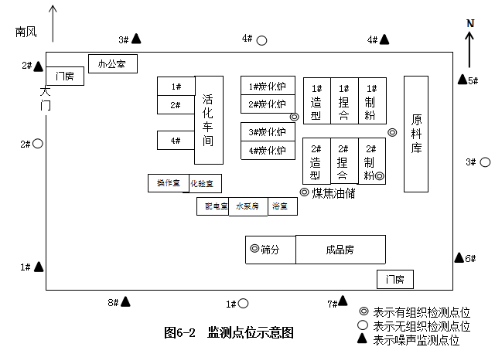
6.2.4 废水检测项目及检测频次
本项目软水制备系统排水以及锅炉排水收集后用于厂区及煤场洒水抑尘，生活污水经化粪池处理后排入园区污水网管，生活污水检测项目及频次见表6-7。
由于本项目厂区内没有地下水监测井口，故未检测地下水。
表6-7 废水检测项目及检测频次
检测点位 | 检测项目 | 检测频次
污水总排口 | PH、化学需氧量、悬浮物、氨氮、五日生化需氧量 | 3次/天，连续2天
6.3 废气检测方法和质量保证
6.3.1 检测方法
6.3.1.1 有组织检测方法及仪器信息
依照《固定污染源排气中颗粒物测定与气态污染物采样方法》的规
定执行（GB/T16157-1996）及《固定污染源排气中沥青烟测定与气态污染物采样方法》的规定执行（HJ/T45-1999）；分析方法见表6-8，检测仪器
见表6-9、6-10、6-11。
表 6-8 有组织排放废气检测分析方法
分析项目 | 分析方法 | 方法来源
颗粒物 | 固定污染源排气中颗粒物测定与气态污染物采样方法 重量法 | GB/T16157-1996
沥青烟 | 固定污染源排气中沥青烟的测定 重量法 | HJ/T45-1999
二氧化硫 | 固定汚染源废气 二氧化硫的测定 定电位电解法 | HJ 57-2017
氮氧化物 | 固定汚染源废气 氮氧化物的测定 定电位电解法 | HJ693-2014
表6-9 现场检测仪器一览表
检测因子 | 仪器名称 | 型 号 | 生产厂家 | 检定有效期
颗粒物 | 自动烟尘烟气  综合测试仪 | ZR-3260D | 青岛众瑞智能仪器  有限公司 | 2020.3.20-2021.3.19
二氧化硫
氮氧化物
沥青烟
表6-10 现场检测仪器一览表
检测因子 | 仪器名称 | 型 号 | 生产厂家 | 检定有效期
颗粒物 | 自动烟尘烟气  综合测试仪 | ZR-3260 | 青岛众瑞智能仪器  有限公司 | 2019.9.2-2020.9.1
二氧化硫
氮氧化物
沥青烟
表6-11 现场检测仪器一览表
检测因子 | 仪器名称 | 型 号 | 生产厂家 | 检定有效期
颗粒物 | 便携式大流量低浓度烟尘测试仪 | 3012H-D | 青岛众瑞智能仪器  有限公司 | 2019.9.2-2020.9.1

6.3.1.2 无组织检测方法及仪器信息
废气无组织排放采样分析方法执行《大气污染物无组织排放技术导 则》（HJ/T55-2000）的规定，废气无组织排放分析方法见表6-12；检测采样仪器表见6-13。
表6-12 无组织排放废气污染物分析方法
序号 | 检测因子 | 检测分析方法 | 方法依据
1 | 颗粒物 | 环境空气总悬浮颗粒物的测定 重量法 | GB/T 15432-1995
表6-13 现场检测仪器一览表
检测因子 | 仪器名称 | 型号 | 生产厂家 | 检定有效期
颗粒物 | 环境空气颗粒物  综合采样器 | ZR-3920 | 青岛众瑞智能仪器有限公司 | 2019.9.2-2020.9.1
6.3.1.3 噪声分析方法
按照《工业企业厂界噪声测量方法》（GB12348-2008）的规定进行检测，检测仪器采用杭州爱华仪器有限公司生产的AWA5688型噪声统计分析仪，检定有效期为2020年6月22日-2021年6月21日。厂界噪声执行《工业企业厂界环境噪声排放标准》（GB12348-2008）3类标准限值要求，标准限值见表6-14。
表6-14 厂界噪声标准限值
标准 | 类别 | 评价因子 | 标准限值〔dB（A）〕
《工业企业厂界环境噪声排放标准》（GB12348-2008） | 3类 | 等效声级  Leq（A） | 昼间 | 65
《工业企业厂界环境噪声排放标准》（GB12348-2008） | 3类 | 等效声级  Leq（A） | 夜间 | 55
6.3.1.3 废水分析方法
依照《污水监测技术规范》（HJ91.1-2019）的规定进行采样和检测，检测方法及使用仪器见表6-15。
表6-15 检测方法及仪器
检测类别 | 检测项目 | 分析方法名称及依据 | 方法检出限 | 仪器名称型号 | 检定有效期
水和废水 | pH | 玻璃电极法  GB/T6920-1986 | / | pH计  PHSJ-4A | 2019.8.27～2020.8.26
水和废水 | 化学需氧量 | 快速消解分光光度法 HJ/T 399-2007 | 15mg/L | COD快速测定仪  5B-3C(VB) | 2019.8.27～2020.8.26
水和废水 | 氨氮 | 纳氏试剂分光光度法 HJ535-2009 | 0.025mg/L | 可见分光光度计L3S | 2019.8.27～2020.8.26
水和废水 | 五日生化需氧量 | 稀释与接种法  HJ505-2009 | 0.5mg/L | 溶解氧测定仪JPSJ-605F | 2020.5.29～2021.5.28
水和废水 | 悬浮物 | 重量法GB11901-89 | / | 电子天平FA1204B | 2019..9.2～2020.9.1
6.3.2 质量保证
6.3.2.1 有组织排放废气检测质量控制
检测期间，设备运行正常。检测仪器按照国家有关标准或技术要求，经过计量部门鉴定合格并在有效期内使用；检测人员持证上岗；检测前对使用的仪器均进行漏气检验和流量校正。检测过程中的质量保证措施按《固定源废气监测技术规范》（HJ/T397-2007）的要求进行，实施全过程质量控制。
烟尘采样仪校准记录见表6-16，6-17，烟气采样仪校准记录见表6-18，6-19。
表6-16 烟尘采样仪校准记录表（2020年7月27日）
名称编号 | 标定时间（min） | 标定流量（L/min） | 实测（L/min） | 相对误差（<2.5%）
青岛众瑞ZR-3260D | 5 | 30 | 29.9 | -0.3
青岛众瑞ZR-3260 | 5 | 30 | 29.9 | -0.3
青岛崂应3012H-D | 5 | 30 | 29.8 | -0.7
表6-17 烟尘采样仪校准记录表（2020年7月28日）
名称编号 | 标定时间（min） | 标定流量（L/min） | 实测（L/min） | 相对误差（<2.5%）
青岛众瑞ZR-3260D | 5 | 30 | 30 | 0
青岛众瑞ZR-3260 | 5 | 30 | 29.8 | -0.7
青岛崂应3012H-D | 5 | 30 | 29.9 | -0.3
表6-18 烟气采样仪校正记录表（2020年7月27日）
仪器名称 | 检测项目 | 标气浓度（mg/m³） | 测量前标定浓度（mg/m³） | 绝对误差 | 测量后标定浓度（mg/m³） | 绝对误差
自动烟尘烟气综合测试仪ZR-3260D | 一氧化氮 | 101.0 | 101.9 | 0.9 | 101.1 | 0.1
自动烟尘烟气综合测试仪ZR-3260D | 二氧化硫 | 59.4 | 58.4 | -1.0 | 59.4 | 0
自动烟尘烟气综合测试仪ZR-3260 | 一氧化氮 | 101.0 | 100.6 | -0.4 | 101.0 | 0
自动烟尘烟气综合测试仪ZR-3260 | 二氧化硫 | 59.4 | 58.2 | -1.2 | 59.3 | -0.1
表6-19 烟气采样仪校正记录表（2020年7月28日）
仪器名称 | 检测项目 | 标气浓度（mg/m³） | 测量前标定浓度（mg/m³） | 绝对误差 | 测量后标定浓度（mg/m³） | 绝对误差
自动烟尘烟气综合测试仪ZR-3260D | 一氧化氮 | 101.0 | 100.1 | -0.9 | 101.1 | 0.1
自动烟尘烟气综合测试仪ZR-3260D | 二氧化硫 | 59.4 | 58. | -0.9 | 59.3 | -0.1
自动烟尘烟气综合测试仪ZR-3260 | 一氧化氮 | 101.0 | 102.1 | 1.1 | 100.9 | -0.1
自动烟尘烟气综合测试仪ZR-3260 | 二氧化硫 | 59.4 | 59.9 | 0.5 | 59.4 | 0
6.3.2.2 无组织排放检测质量控制
无组织排放废气检测质量控制措施见表6-20。
序号 | 项目名称 | 不少于20%平行样
序号 | 项目名称 | 采集数量 | 明码平行样 | 合格率
1 | 颗粒物 | 32个 | 8个 | 100%
本批次样品检测分析结果质量合格
表6-20 无组织排放检测样品质控措施一览表
6.3.2.3 噪声质量控制
噪声测量仪器符合《声级计电声性能及测量方法》（GB3875）规定，测量前、后均用AWA6221B型声级校准器对所使用的噪声统计分析仪进行校 准，灵敏度相差均小于0.5dB（A）。噪声校准记录见表6-21。
表6-21 噪声仪校准记录
校准日期 | 测量仪器型号 | 校准仪器型号 | 校准测量前值（dB） | 校准测量后值（dB） | 是否  合格
7月27日 | AWA5688 | AWA6221B | 93.6 | 93.9 | 合格
7月28日 | AWA5688 | AWA6221B | 93.7 | 94.0 | 合格
6.3.2.4 水质质量控制
验收监测期间，严格执行国家环保部颁布的环境检测相关技术规范与标准方法，实施检测全过程的质量控制，所有检测分析仪器均经检定并在有效期内进行，为保证检测数据准确、可靠，技术人员在水样的采集、保存、实验室分析和数据处理全过程中均按照《污水监测技术规范》（HJ91.1-2019）标准进行；检测分析方法采用国家有关部门颁发的标准分析方法，检测人员持证上岗，所有检测仪器均经过计量部门检定。样品检测质量控制见表6-22。
表6-22 水质监测质量控制措施一览表
序号 | 项目名称 | 采集次数 | 样品数量 | 样品性状 | 样品质量保证措施
1 | 废水 | 3次/日，连续2天 | 6个 | 无异味，微黄色水样 | 容器密封，外盖盖紧，防暴晒，防氧化

6.4 监测结果
6.4.1 有组织废气监测结果
炭化、活化尾气及煤焦油储罐非甲烷总烃及苯并芘委托宁夏泽瑞隆环保技术有限公司检测（检测报告：宁泽检 WT-2020-161号见附件9）。
本项目因设备脱硫塔入口及除尘器入口狭窄，不具备检测条件，故只检测脱硫塔及除尘器出口。
有组织排放废气污染物检测结果见表6-23、6-24、6-25、6-26、6-27、6-28、6-29、6-30、6-31、6-32。
表6-23 炭化炉电捕焦出口有组织排放检测结果
检测项目 |  | 单位 | 第1频次 | 第2频次 | 第3频次 | 第4频次 | 第5频次 | 第6频次 | 标准  限值
 |  | 单位 | 出口 | 出口 | 出口 | 出口 | 出口 | 出口 | 标准  限值
标干流量 |  | m³/h | 17602 | 18362 | 17216 | 17136 | 17145 | 17097 | /
颗粒物 | 平均流速 | m/s | 4.4 | 4.6 | 4.3 | 4.3 | 4.3 | 4.3 | /
颗粒物 | 烟气流量 | m³/h | 27992 | 29200 | 27355 | 27355 | 27355 | 27355 | /
颗粒物 | 实测浓度 | mg/m³ | 9.1 | 9.3 | 10.9 | 9.6 | 8.2 | 9.1 | 50
颗粒物 | 排放速率 | Kg/h | 0.16 | 0.17 | 0.19 | 0.16 | 0.14 | 0.16 | /
烟气含氧量 |  | % | 15.8 | 15.7 | 15.9 | 15.6 | 15.7 | 15.8 | /
二氧化硫 | 实测浓度 | mg/m³ | 86 | 89 | 85 | 83 | 85 | 87 | 350
二氧化硫 | 排放速率 | Kg/h | 1.5 | 1.6 | 1.5 | 1.4 | 1.5 | 1.5 | /
氮氧化物 | 实测浓度 | mg/m³ | 125 | 128 | 124 | 127 | 129 | 125 | 200
氮氧化物 | 排放速率 | Kg/h | 2.2 | 2.4 | 2.1 | 2.2 | 2.2 | 2.1 | /
备注：1.当颗粒物浓度小于或等于20mg/m³时，采用GB/T16157-1996修改单标准；测定结果表述为≤20mg/m³。
2.1#2#3#4#炭化炉共用一个排气筒。

表6-24 炭化炉沥青烟出口有组织排放检测结果
检测项目 |  | 单位 | 第1频次 | 第2频次 | 第3频次 | 第4频次 | 第5频次 | 第6频次 | 标准  限值
 |  | 单位 | 出口 | 出口 | 出口 | 出口 | 出口 | 出口 | 标准  限值
标干流量 |  | m³/h | 18010 | 17221 | 17988 | 17621 | 18007 | 17194 | /
颗粒物 | 平均流速 | m/s | 4.5 | 4.3 | 4.5 | 4.4 | 4.5 | 4.3 | /
颗粒物 | 烟气流量 | m³/h | 28628 | 27355 | 28628 | 27992 | 28628 | 27355 | /
颗粒物 | 折算浓度 | mg/m³ | 39.7 | 36.4 | 43.1 | 37.3 | 40.3 | 37.1 | 50
颗粒物 | 排放速率 | Kg/h | 0.71 | 0.63 | 0.78 | 0.66 | 0.73 | 0.64 | /
备注：1.1#2#3#4#炭化炉沥青烟出口共用一个排气筒。
表6-25 活化炉脱硫塔出口有组织排放检测结果
检测项目 |  | 单位 | 第1频次 | 第2频次 | 第3频次 | 第4频次 | 第5频次 | 第6频次 | 标准  限值
 |  | 单位 | 出口 | 出口 | 出口 | 出口 | 出口 | 出口 | 标准  限值
标干流量 |  | m³/h | 6780 | 6800 | 6495 | 7132 | 7143 | 7121 | /
颗粒物 | 平均流速 | m/s | 2.1 | 2.1 | 2.0 | 2.2 | 2.2 | 2.2 | /
颗粒物 | 烟气流量 | m³/h | 11582 | 11582 | 11084 | 12192 | 12192 | 12192 | /
颗粒物 | 实测浓度 | mg/m³ | 18.2 | 19.0 | 19.4 | 17.7 | 16.9 | 15.3 | 50
颗粒物 | 排放速率 | Kg/h | 0.12 | 0.13 | 0.13 | 0.13 | 0.12 | 0.11 | /
烟气含氧量 |  | % | 12.1 | 12.3 | 12.1 | 11.9 | 12.0 | 12.0 | /
二氧化硫 | 实测浓度 | mg/m³ | 78 | 76 | 80 | 75 | 75 | 77 | 350
二氧化硫 | 排放速率 | Kg/h | 0.53 | 0.52 | 0.52 | 0.53 | 0.54 | 0.55 | /
氮氧化物 | 实测浓度 | mg/m³ | 91 | 93 | 96 | 73 | 74 | 75 | 200
氮氧化物 | 排放速率 | Kg/h | 0.62 | 0.63 | 0.62 | 0.52 | 0.53 | 0.53 | /

备注：1.当颗粒物浓度小于或等于20mg/m³时，采用GB/T16157-1996修改单标准；测定结果表述为≤20mg/m³。
2.1#2#3#4#活化炉共用一个排气筒。
表6-26 活化炉沥青烟出口有组织排放检测结果
检测项目 |  | 单位 | 第1频次 | 第2频次 | 第3频次 | 第4频次 | 第5频次 | 第6频次 | 标准  限值
 |  | 单位 | 出口 | 出口 | 出口 | 出口 | 出口 | 出口 | 标准  限值
标干流量 |  | m³/h | 4512 | 4512 | 4187 | 4865 | 4505 | 4511 | /
颗粒物 | 平均流速 | m/s | 1.4 | 1.4 | 1.3 | 1.5 | 1.4 | 1.4 | /
颗粒物 | 烟气流量 | m³/h | 7703 | 7703 | 7149 | 8313 | 7703 | 7703 | /
颗粒物 | 折算浓度 | mg/m³ | 14.9 | 16.8 | 15.8 | 17.6 | 19.6 | 21.5 | 50
颗粒物 | 排放速率 | Kg/h | 0.07 | 0.08 | 0.07 | 0.09 | 0.09 | 0.10 | /

备注：1.当颗粒物浓度小于或等于20mg/m³时，采用GB/T16157-1996修改单标准；测定结果表述为≤20mg/m³。
2.1#2#3#4#活化炉沥青烟出口共用一个排气筒。
表6-27 磨粉上料除尘器有组织排放检测结果
检测项目 |  | 单位 | 第1频次 | 第2频次 | 第3频次 | 第4频次 | 第5频次 | 第6频次 | 标准  限值
 |  | 单位 | 出口 | 出口 | 出口 | 出口 | 出口 | 出口 | 标准  限值
标干流量 |  | m³/h | 1309 | 1405 | 1396 | 1538 | 1596 | 1592 | /
颗粒物 | 平均流速 | m/s | 4.7 | 5.1 | 5.1 | 5.6 | 5.8 | 5.8 | /
颗粒物 | 烟气流量 | m³/h | 1789 | 1922 | 1918 | 2115 | 2194 | 9196 | /
颗粒物 | 实测浓度 | mg/m³ | 4.9 | 5.8 | 4.7 | 4.7 | 5.1 | 5.6 | 50
颗粒物 | 排放速率 | Kg/h | 0.01 | 0.01 | 0.01 | 0.01 | 0.01 | 0.01 | /
备注：1.当颗粒物浓度小于或等于20mg/m³时，采用GB/T16157-1996修改单标准；测定结果表述为≤20mg/m³。
2.1#2#磨粉除尘共用一个排气筒。
表6-28 1#磨粉除尘器有组织排放检测结果
检测项目 |  | 单位 | 第1频次 | 第2频次 | 第3频次 | 第4频次 | 第5频次 | 第6频次 | 标准  限值
 |  | 单位 | 出口 | 出口 | 出口 | 出口 | 出口 | 出口 | 标准  限值
标干流量 |  | m³/h | 1054 | 1275 | 1339 | 1249 | 1268 | 1258 | /
颗粒物 | 平均流速 | m/s | 3.2 | 4.0 | 4.2 | 4.0 | 4.0 | 4.0 | /
颗粒物 | 烟气流量 | m³/h | 1460 | 1790 | 1896 | 1788 | 1816 | 1805 | /
颗粒物 | 实测浓度 | mg/m³ | 8.1 | 6.7 | 7.6 | 5.0 | 7.6 | 8.8 | 50
颗粒物 | 排放速率 | Kg/h | 0.01 | 0.01 | 0.01 | 0.01 | 0.01 | 0.01 | /
备注：当颗粒物浓度小于或等于20mg/m³时，采用GB/T16157-1996修改单标准；测定结果表述为≤20mg/m³。

表6-29 2#磨粉除尘器有组织排放检测结果
检测项目 |  | 单位 | 第1频次 | 第2频次 | 第3频次 | 第4频次 | 第5频次 | 第6频次 | 标准  限值
 |  | 单位 | 出口 | 出口 | 出口 | 出口 | 出口 | 出口 | 标准  限值
标干流量 |  | m³/h | 1481 | 1533 | 1483 | 1458 | 1536 | 1475 | /
颗粒物 | 平均流速 | m/s | 4.6 | 4.8 | 4.7 | 4.6 | 4.8 | 4.7 | /
颗粒物 | 烟气流量 | m³/h | 2098 | 2188 | 2126 | 2076 | 2192 | 2111 | /
颗粒物 | 实测浓度 | mg/m³ | 6.3 | 7.9 | 5.5 | 8.4 | 7.7 | 6.2 | 50
颗粒物 | 排放速率 | Kg/h | 0.01 | 0.01 | 0.01 | 0.01 | 0.01 | 0.01 | /
备注：当颗粒物浓度小于或等于20mg/m3时，采用GB/T16157-1996修改单标准；测定结果表述为≤20mg/m3。
表6-30 成品上料除尘器有组织排放检测结果
检测项目 |  | 单位 | 第1频次 | 第2频次 | 第3频次 | 第4频次 | 第5频次 | 第6频次 | 标准  限值
 |  | 单位 | 出口 | 出口 | 出口 | 出口 | 出口 | 出口 | 标准  限值
标干流量 |  | m³/h | 2164 | 2122 | 2116 | 2018 | 2044 | 2043 | /
颗粒物 | 平均流速 | m/s | 5.7 | 5.6 | 5.6 | 5.3 | 5.4 | 5.4 | /
颗粒物 | 烟气流量 | m³/h | 2868 | 2817 | 2817 | 2671 | 2722 | 2722 | /
颗粒物 | 实测浓度 | mg/m³ | 10.0 | 10.5 | 10.7 | 13.5 | 12.6 | 10.3 | 50
颗粒物 | 排放速率 | Kg/h | 0.02 | 0.02 | 0.02 | 0.03 | 0.03 | 0.02 | /
备注：当颗粒物浓度小于或等于20mg/m³时，采用GB/T16157-1996修改单标准；测定结果表述为≤20mg/m。
表6-31 成品筛分除尘器有组织排放检测结果
检测项目 |  | 单位 | 第1频次 | 第2频次 | 第3频次 | 第4频次 | 第5频次 | 第6频次 | 标准  限值
 |  | 单位 | 出口 | 出口 | 出口 | 出口 | 出口 | 出口 | 标准  限值
标干流量 |  | m³/h | 2239 | 2200 | 2236 | 2197 | 2194 | 2115 | /
颗粒物 | 平均流速 | m/s | 5.9 | 5.8 | 5.9 | 5.8 | 5.8 | 5.6 | /
颗粒物 | 烟气流量 | m³/h | 2974 | 2923 | 2974 | 2923 | 2923 | 2817 | /
颗粒物 | 实测浓度 | mg/m³ | 9.4 | 9.1 | 10.5 | 10.1 | 12.3 | 10.9 | 50
颗粒物 | 排放速率 | Kg/h | 0.02 | 0.02 | 0.02 | 0.02 | 0.03 | 0.02 | /
备注：当颗粒物浓度小于或等于20mg/m3时，采用GB/T16157-1996修改单标准；测定结果表述为≤20mg/m³。

表6-32 煤焦油储罐处理设施有组织排放检测结果
检测项目 |  | 单位 | 第1频次 | 第2频次 | 第3频次 | 第4频次 | 第5频次 | 第6频次 | 标准  限值
 |  | 单位 | 出口 | 出口 | 出口 | 出口 | 出口 | 出口 | 标准  限值
标干流量 |  | m³/h | 2569 | 2619 | 2540 | 2617 | 2565 | 2564 | /
沥青烟 | 平均流速 | m/s | 5.1 | 5.2 | 5.1 | 5.2 | 5.1 | 5.1 | /
沥青烟 | 烟气流量 | m³/h | 3598 | 3669 | 2540 | 3669 | 3598 | 3598 | /
沥青烟 | 实测浓度 | mg/m³ | 4.9 | 5.9 | 6.2 | 6.4 | 4.5 | 5.9 | 40
沥青烟 | 排放速率 | Kg/h | 0.01 | 0.02 | 0.02 | 0.02 | 0.01 | 0.02 | /
备注：当颗粒物浓度小于或等于20mg/m3时，采用GB/T16157-1996修改单标准；测定结果表述为≤20mg/m³。
6.4.2 无组织排放废气污染物检测结果
检测期间在厂界设4个监控点进行无组织排放检测，无组织排放检测期间气象统计表见表6-33；无组织排放检测结果见表6-34。
表6-33 无组织排放检测期间气象统计表
检测日期 | 时段 | 风向 | 风速（m/s） | 气温（℃） | 气压（Kpa） | 天气状况
7月27日 | 09:00-10:00 | 西风 | 1.6 | 28.8 | 88.31 | 晴
7月27日 | 11:00-12:00 | 西风 | 1.8 | 32.2 | 88.26 | 晴
7月27日 | 13:00-14:00 | 西风 | 1.8 | 34.6 | 88.22 | 晴
7月27日 | 15:00-16:00 | 西风 | 1.7 | 36.2 | 88.16 | 晴
7月28日 | 09:00-10:00 | 南风 | 2.3 | 28.5 | 88.34 | 晴
7月28日 | 11:00-12:00 | 南风 | 2.5 | 31.3 | 88.23 | 晴
7月28日 | 13:00-14:00 | 南风 | 2.7 | 34.2 | 88.15 | 晴
7月28日 | 15:00-16:00 | 南风 | 2.8 | 35.9 | 88.07 | 晴
表6-34 无组织颗粒物排放检测结果
采样地点 | 采样时间 | 颗粒物（mg/m3）
采样地点 | 采样时间 | 1# | 2# | 3# | 4# | 最大浓度值
厂区周界 | 7月27日 | 0.519 | 0.662 | 0.686 | 0.720 | 0.720
厂区周界 | 7月27日 | 0.335 | 0.427 | 0.603 | 0.703 | 0.703
厂区周界 | 7月27日 | 0.469 | 0.678 | 0.870 | 0.770 | 0.870
厂区周界 | 7月27日 | 0.435 | 0.544 | 0.770 | 0.653 | 0.770
厂区周界 | 7月28日 | 0.251 | 0.268 | 0.377 | 0.519 | 0.519
厂区周界 | 7月28日 | 0.285 | 0.286 | 0.427 | 0.603 | 0.603
厂区周界 | 7月28日 | 0.201 | 0.301 | 0.386 | 0.553 | 0.553
厂区周界 | 7月28日 | 0.318 | 0.218 | 0.419 | 0.569 | 0.569
GB16297-1996标准限值 |  | 1.0mg/m³
6.4.3 噪声检测结果
根据厂区分布情况，厂界噪声检测在东、西、南、北四侧各设2个检测点，全厂共8个检测点位。检测结果见表6-35，6-36。
表6-35 噪声检测结果表
检测点编号 | 位置 | 主要声源 | 昼间［dB（A）］ | 夜间［dB（A）］
检测点编号 | 位置 | 主要声源 | 2020年7月27日 | 2020年7月27日
1 | 厂界东侧 | 厂界噪声 | 59.8 | 40.2
2 | 厂界东侧 | 厂界噪声 | 55.8 | 44.6
3 | 厂界南侧 | 厂界噪声 | 57.6 | 52.1
4 | 厂界南侧 | 厂界噪声 | 52.7 | 49.2
5 | 厂界西侧 | 厂界噪声 | 53.7 | 50.9
6 | 厂界西侧 | 厂界噪声 | 62.5 | 46.4
7 | 厂界北侧 | 厂界噪声 | 54.7 | 50.9
8 | 厂界北侧 | 厂界噪声 | 57.2 | 54.7
标准限值 |  |  | 昼间65dB（A） | 夜间：55dB（A）

表 6-36 噪声检测结果表
检测点编号 | 位置 | 主要声源 | 昼间［dB（A）］ | 夜间［dB（A）］
检测点编号 | 位置 | 主要声源 | 2020年7月28日 | 2020年7月28日
1 | 厂界西侧 | 厂界噪声 | 53.7 | 46.5
2 | 厂界西侧 | 厂界噪声 | 58.7 | 43.1
3 | 厂界北侧 | 厂界噪声 | 51.3 | 41.3
4 | 厂界北侧 | 厂界噪声 | 56.4 | 53.2
5 | 厂界东侧 | 厂界噪声 | 55.6 | 39.8
6 | 厂界东侧 | 厂界噪声 | 56.0 | 40.1
7 | 厂界南侧 | 厂界噪声 | 54.8 | 50.8
8 | 厂界南侧 | 厂界噪声 | 55.5 | 44.2
标准限值 |  |  | 昼间65dB（A） | 夜间：55dB（A）

6.4.4 废水监测结果

废水监测结果见表6-37。

表6-37 废水监测结果
检测项目 | 监测时间 | 监测结果（单位：mg/L） |  |  |  | 标准限值mg/L | 是否达标
检测项目 | 监测时间 | 第一次 | 第二次 | 第三次 | 均值 | 标准限值mg/L | 是否达标
PH | 8月6日 | 7.20 | 7.34 | 7.65 | 7.40 | / | 达标
PH | 8月7日 | 7.14 | 7.31 | 7.57 | 7.34 | / | 达标
化学需氧量 | 8月6日 | 124 | 105 | 118 | 116 | 500 | 达标
化学需氧量 | 8月7日 | 101 | 130 | 146 | 126 | 500 | 达标
五日生化需氧量 | 8月6日 | 59.5 | 59.8 | 60.9 | 60.1 | 350 | 达标
五日生化需氧量 | 8月7日 | 61.7 | 60.8 | 62.3 | 61.6 | 350 | 达标
悬浮物 | 8月6日 | 178 | 110 | 200 | 163 | 400 | 达标
悬浮物 | 8月7日 | 110 | 197 | 158 | 155 | 400 | 达标
氨氮 | 8月6日 | 15.4 | 14.4 | 16.2 | 15.3 | 45 | 达标
氨氮 | 8月7日 | 14.8 | 17.6 | 15.6 | 16 | 45 | 达标

7 监测结果评价

7.1 有组织排放监测结果评价
监测结果表明：1#2#3#4#炭化炉电捕焦出口颗粒物实测浓度小于20mg/m³，二氧化硫最大实测浓度值89mg/m3；氮氧化物最大实测浓度值129mg/m³；1#2#3#4#活化炉脱硫塔出口颗粒物实测浓度小于20mg/m³，二氧化硫最大实测浓度值80mg/m3；氮氧化物最大实测浓度值96mg/m³；1#磨粉除尘器出口颗粒物实测浓度小于20mg/m³；2#磨粉除尘器出口颗粒物实测浓度小于20mg/m³；磨粉上料除尘器出口颗粒物实测浓度小于20mg/m³；成品上料除尘器出口颗粒物实测浓度小于20mg/m³；成品筛分除尘器出口颗粒物实测浓度小于20mg/m³；煤焦油储罐处理设施出口颗粒物实测浓度小于20mg/m³；均符合《煤基活性炭工业大气污染物排放标准》（DB64819-2012）。
1#2#3#4#炭化炉沥青烟出口颗粒物最大实测浓度值为40.3mg/m³；1#2#3#4#活化炉沥青烟出口颗粒物实测浓度小于20mg/m³；均符合《工业炉窑大气污染物排放标准》（GB9078-1996）。

7.2 无组织排放监测结果评价
监测结果表明：2020年7月27日～2020年7月28日厂界无组织排放颗粒物最大浓度值0.870mg/m³，符合《大气污染物综合排放标准》（GB16297-1996）标准浓度限值要求。

7.3 噪声排放监测结果评价
检测结果表明：2020年7月27日厂界8个噪声昼间最大测定值62.5dB(A)、夜间最大测定值 52.1dB(A)；2020年7月28日厂界8个噪声昼间最大测定值58.7dB(A)、夜间最大测定值 53.2dB(A)；符合《工业企业厂界环境噪声排放标准》（GB12348-2008）3类标准限值要求。

7.4 废水排放监测结果评价
监测结果表明：生活污水出口PH、化学需氧量、五日生化需氧量、氨氮、悬浮物排放浓度最大值分别7.65、146mg/L、62.3mg/L、17.6mg/L、200mg/L；均符合污水综合排放标准》（GB8978-1996）表4三级级标准。

7.5 固体废物监测结果评价
项目产生的固体废物包括：除尘器收集尘、筛下物、废机油及生活垃圾。
除尘器收集尘作为原料重新返回生产线回收利用；炭化料筛下物收集后返回生产线使用；活化料筛下物收集后作为副产品外售；设备置换下来的废机油暂存危废暂存间，用来做机器润滑剂；生活垃圾收集后交由园区环卫部门统一处理。

8 污染物排放总量
由于项目生产过程中产生的废水均排入园区污水处理厂，所以废水中各污染物均不申请总量控制指标。
本项目建设完成后排放总量控制建议指标;颗粒物40.75t/a，二氧化硫29.0t/a，氮氧化物128.15t/a。
根据实际检测结果核算，废气中颗粒物实际排放量为8.304t/a，二氧化硫实际排放量为14.592t/a，氮氧化物实际排放总量为19.992t/a，以上检测值均不超过总量控制指标。

9 环境管理检查

9.1 执行国家建设项目环境管理制度情况
该项目在技改前，根据《中华人民共和国环境保护法》和《建设项目环境保护管理条例》的要求进行了环境影响评价，履行了环境影响审批手续有关档案齐全；项目施工前进行了初步设计；环境报数设施和主体工程同时设计、同时施工、同时投入运行，较好的执行了“三同时”管理制度。

9.2 环境保护档案管理检查
公司环境保护档案管理严格，《环境影响报告书》《环境影响报告书批复》等相关文件和资料都进行了登记造册由专人保管。

9.3 环境管理措施
（1）贯彻执行国家和地方的相关环保法规及有关标准:
（2）建立各项防尘管理制度：实行计划管理，有明确的法定代表人负贵制:有明确的考核办法。
（3）建立各项环保措施管理制度:实行计划管理:有明确的法定代表人负责制:有明确的考核办法。
（4）根据本评价提出的环境监测计划，编制年度环境监测计划并组织实施;
（5）根据环境监测结果，掌握各污染源是否实现达标排放及各环境敏感点的环境质量是否满足其相应的质量标准要求，并提出需进一步采取的环保措施，上报主管部门。
（6）安排组织厂区员工的环保教育、培训和考核，提高员工的环保意识和环境法制观念。

9.4 环境管理目标及环保设施运行
项目运营期间认真落实，监督管理环保设施的运行情况，定期监测各污染物的排放浓度以达到预期的效果，
具体管理目标及环保设施见表9-1.
表9-1 管理目标及环保设施一览表
类别 | 治理项目 | 工程内容 | 管理目标
废气 | 磨粉废气 | 布袋除尘器+15m高排气筒，2套 | 《煤基活性炭工业大气污染物排放标准》（DB64819-2012）
废气 | 炭化废气 | 每台炭化炉配置1座焚烧炉+1座余热锅炉，共4台焚烧炉、4台余热锅炉；1根15m高排气筒 | 《煤基活性炭工业大气污染物排放标准》（DB64819-2012）
废气 | 炭化料筛分废气 | 布袋除尘器+15m高排气筒，1套 | 《煤基活性炭工业大气污染物排放标准》（DB64819-2012）
废气 | 活化废气 | 每台活化炉配置1座焚烧炉，每2座焚烧塔配置1座余热锅炉，共4台焚烧炉、2台余热锅炉；1根45m高排气筒 | 《煤基活性炭工业大气污染物排放标准》（DB64819-2012）
废气 | 活化料筛分废气 | 布袋除尘器+15m高排气筒，1套 | 《煤基活性炭工业大气污染物排放标准》（DB64819-2012）
废水 | 生活污水 | 化粪池 | 排入园区污水处理厂
废水 | 软化系统和锅炉 | 洒水抑尘，全部回用 | 不外排
噪声 | 高噪声设备 | 消声、隔声、减振等措施 | 《工业企业厂界环境噪声排放标准（GB12348-2008）3类标准限值
固体废物处置 | 除尘器收集尘 | 回收后返回生产线 | 妥善处理
固体废物处置 | 炭化料筛下物 | 回收后返回生产线 | 妥善处理
固体废物处置 | 活化料筛下物 | 收集后外售 | 妥善处理
固体废物处置 | 生活垃圾 | 交由园区环卫部门统一处置 | 妥善处理
地下水 | 跑、冒、滴、漏 | 罐区、化粪池等重点防渗；车间、原料棚、成品库等一般防渗；厂区道路硬化 | 确保不污染当地地下水水质
环境风险 |  | 3座煤焦油储罐均储存煤焦油，设置围堰和光氧催化活性炭一体机 | 杜绝事故发生，最大程度降低事故引发的环境风险

10 环境风险

本项目生产过程中存在的危险及有害因素，见表10-1.
表10-1 危险、有害物质因素汇总表
序号 | 主要危险单元 | 主要危险物质 | 主要危险、有害因素
1 | 煤焦油储罐 | 煤焦油 | 火灾、泄漏、泄漏物质造成土壤污染、运输人员及人员中毒
2 | 活化炉 | 煤气 | 火灾、泄漏、泄漏物质造成土壤污染、运输人员及人员中毒

10.1 环境风险评价

本项目涉及的主要危险物质为煤焦油和煤气，通过重大危险源辨识，不存在重大危险源，主要事故类型为煤焦油泄漏、煤气输送管道、一体炉泄漏和爆炸事故。通过本项目各生产工艺及物料的性质，认为本项目具有潜在的事故风险，但发生事故造成的环境风险属可接受范围。建设单位应从生产、贮存等各方面应积极采取防护措施，这是确保安全的根本措施。项目建设单位要严格落实本报告书提出的各项防止风险事故发生和事故发生时的急救处理措施和要求，当出现事故时，要采取紧急的项目应急措施和社会应急措施，确保将该项目各环境风险因素可能造成的影响能够控制在最小程度。
因此，本项目存在的环境风险处在可以接受的程度之内。

10.2 风险管理

10.2.1 风险防范措施：
（1）选址、总图布置和建筑安全防范措施
项目选址位于石嘴山生态经济开发区，项目厂区北侧临近平西公路，南侧为空地，西侧为博兴隆炭素公司，东侧福华冶金硅锰厂。厂区总平面布置按照设置办公生活区、生产区分区布置原则进行。
（2）危险化学品贮运安全防范措施
煤焦油属于可燃低毒物质，煤气属于易燃气体。生产过程中操作人员穿戴工作服、口罩、防护眼镜靴等必须的防护用具，生产过程中保证储罐无破裂，管道无破损，严格遵守操作规程。
企业从人员、运输车辆、选线、应急预案四个方面入手防范危险物质运输过程中可能出现的事故，运输车辆配备防护用具确保运输安全，选线方面避免选择沿途人群密集和环境敏感的路线，同时为突发事故指定应急预案，提出具体的减缓措施。
（3）工艺技术设计安全防范措施
在工艺设计中，主要选用密封性能好的设备、阀门和管件。改进密封设备或采用自动密封系统，减少泄漏和缩短释放时间。煤焦油储罐区设置液位计等安全附件，并设置液位报警等联锁装置，以及时预报和切断泄漏源，减少和降低危险出现的概率;隔离泄漏污染区，周围设警告标志:设置应急救援设施、救援通道、应急疏散通道及避难所。
（4）消防及火灾报警系统
在生产现场配备各种安全防护面具，如防护眼镜、防护衣服、消防设施。
- 紧急救援站设计
设置事故紧急救援站。

10.2.2 建设单位采取的环境风险防范措施
（1）坚持“安全第一，预防为主”的方针，积极推行全员预防性管理，不断增强安全意识，给安全工作以优先权和否决权。经常性地开展安全日、安全周和安全周和安全知识竞猜等活动。定期进行安全大检查，及时整改隐患，利用安全录像对职工进行经常性安全教育，做到了警钟长鸣。
（2）实行安全工作责任制。建立以厂长和主管副厂长为正副主任的安全管理委员会；各生产车间、辅助车间及运输单元等基层单位都建立安全生产领导小组，明确行政一把手为安全生产第一负责人；各车间主任、副主任为安全第二负责人，各化工生产班组配备有专兼职安全员，形成三级安全管理体系。
（3）建立安全规章制度。编制各项安全规程、安全制度、环保制度，印制安全管理台账、安全作业票证等。凡新进场职工必须进项安全教育和培训，经考试合格后方可持证上岗。
（4）设立安全机构。工厂应设立安全环保处，配有工艺、机械设备、电气、仪表等专业安全技术管理干部，并建立厂级防火委员会；组建专职消防队、气防站，配备相应的消防、气防车，对生产现场和要害部门全部配置各种安全消防器材和安全生产警示牌，定期举行安全消防演练，并制定安预案。
（5）对压力容器实行规范管理。按照国家规定，定期对压力容器设备进行各项检验，特别是国外进口的压力容器。压力容器在投产前必须全部取得压力容器使用证。
（6）生产装置区周围设环形消防通道，并设灭火系统。
（7）在各危险地点和危险设备处，设立安全标志或涂刷相应的安全色。
（8）建立可靠的供电系统、消防系统、安全联锁自动停车系统。
（9）消防安全。各装置、各生产岗位要配置足够的消防器材，并加强管理和定期检查、补充；设专业消防员，并定期培训员工消防知识，保证员工会使用应急消防器材。
（10）安全生产培训教育。经常组织员工进行安全教育培训；对进厂上岗员工必须进行厂级、车间、岗位三级安全教育；定期对员工进行“应知应会”、“自救互就”的培训教育；员工需持证安全上岗。

10.2.3 风险防范措施要求和建议

（1）落实建设全公司的环境风险事故应急防范系统。
（2）重点危险装置区，应在醒目位置设立风向、风速指示器，以利于对突发事故情况下进行指挥救援。
（3）在运行过程中，加强环境管理要求，将运行环节中的应急预案落到实处。尽可能避免风险事故的发生或将风险事故造成的损失降低到最小程度。
（4）定期开展操作人员培训和公众教育的内容，加强对应急预案的培训、演练，并不断完善改进，使环境风险降低至最小。
（5）煤焦油储罐区地面要求设立围堰，围堰高度不得低于1.5m。
（6）在风险事故发生后，若要撤离人群，优先考虑近距离范围内人群的撤离。

11 公众意见调查结果
建设单位于2020年7月委托宁夏净之蓝环保科技有限公司承担项目环境验收检测工作，宁夏净之蓝环保技术有限公司组织人员对现场及周边环境进行勘察及民众意见调查。建设项目环境保护竣工验收公众参与调查表见附件10，公众意见调查统计结果见表11-1。

表 11-1 公众意见调查统计结果
职业 | 农民 | 企业  负责人 |  | 个体 | 公务员 | 工人 |  | 其他
选择人数 | 0 | 0 |  | 1 | 0 | 75 |  | 9
选择项占百分比（%） | / | / |  | 1.17 | / | 88.24 |  | 10.59
文化程度 | 小学 | 初中 |  | 高中 | 大专 | 本科 |  | 硕士及以上
选择人数 | 5 | 5 |  | 45 | 19 | 10 |  | 1
选择项占百分比（%） | 5.88 | 5.88 |  | 52.94 | 22.35 | 11.76 |  | 1.17
1 对环境质量现状是  否满意 | 很满意 |  | 较满意 |  | 不满意 |  | 很不满意
选择人数 | 29 |  | 55 |  | 1 |  | 0
选择项占百分比（%） | 34.12 |  | 64.71 |  | 1.17 |  | /
2 是否了解建设项目 | 了解 |  |  | 基本了解 |  | 不了解
选择人数 | 53 |  |  | 31 |  | 1
选择项占百分比（%） | 62.35 |  |  | 36.47 |  | 1.17
3 建设项目对生活的影响 | 废气 |  | 废水 |  | 噪声 |  | 固废
选择人数 | 43 |  | 6 |  | 30 |  | 6
选择项占百分比（%） | 50.59 |  | 7.06 |  | 35.29 |  | 7.06
4 本项目最大的环境  影响是哪些 | 废气 |  | 废水 |  | 噪声 |  | 固废
选择人数 | 49 |  | 13 |  | 16 |  | 7
选择项占百分比（%） | 57.65 |  | 15.29 |  | 18.82 |  | 8.24
5 应该针对什么污染  物采取环保措施 | 废气 |  | 废水 |  | 噪声 |  | 固废
选择人数 | 50 |  | 14 |  | 14 |  | 7
选择项占百分比（%） | 58.82 |  | 16.47 |  | 16.47 |  | 8.24
6 建设项目的建设能否促进当地经济的发展 | 能 |  |  | 不能 |  | 不一定
选择人数 | 80 |  |  | / |  | 5
选择项占百分比（%） | 94.12 |  |  | / |  | 5.88
7 对建设项目持何种  态度 | 支持 |  |  | 无所谓 |  | 反对
选择人数 | 83 |  |  | 2 |  | /
选择项占百分比（%） | 97.65 |  |  | 2.35 |  | /
12 环评批复落实情况
环评批复落实情况见表12-1。
表12-1 环评批复落实情况一览表
序号 | 环评批复要求 | 实际落实情况
1 | 严格执行建设项目环境保护设施与主体工程同时设计、同时施工、同时投入使用的环境保护“三同时”制度，严格落实《报告书》提出的各项污染防治措施 | 已落实
2 | 严格落实《报告书》明确的环境风险防范措施和要求，防止项目可能产生环境风险，并按照《突发环境事件应急管理办法》有关规定，规范编制有针对性、可操作的环境应急预案，加强演练，保障环境安全。环境应急预案按规定报环境保护主管部门备案。 | 已落实
3 | 本项目烟(粉)尘、二氧化硫、氮氧化物、非甲烷总烃排放总量须控制在40.75吨/年、29吨/年、128.15 吨/年、4.824吨/年以内。 | 已落实
4 | 本项目初步设计阶段应进一步优化环境保护设施， 落实环保篇章中环境污染防治的各项措施及投资。在施工招标文件、施工合同和工程监理招标文件中明确环保条款和责任，将污染防治措施纳入施工承包合同中。 | 已落实
5 | 生产粉尘。本项目磨粉工序、炭化料筛分以及活化料筛分过程均会产生粉尘。厂区设2座磨粉车间，每个车间设置1套布袋除尘器+1根15m高的排气筒，磨粉粉尘经布袋除尘器(处理效率为>99%)处理后，粉尘排放浓度符合《煤基活性炭工业大气污染物排放标准》(DB64/819-2012)表2限值要求。炭化料筛分粉尘由集气罩收集后，经布袋除尘器(处理效率为>99%)处理后，粉尘排放浓度符合《煤基活性炭工业大气污染物排放标准》(DB64/819-2012)表2限值要求，由1根15m高的排气简排放。活化料筛分粉尘由集气罩收集后，经布袋除尘器(处理效率为>99%)处理后，粉尘排放浓度符合《煤基活性炭工业大气污染物排放标准》(DB64/819-2012)表2限值要求，由1根15m高的排气筒排放。 | 实建1座磨粉车间
6 | 炭化尾气。本项目炭化尾气经炭化炉配套的焚烧炉焚烧处理后，由余热锅炉回收余热。尾气再经冲击式水浴除尘+碱液脱硫处理，由1根15m高排气简排放。炭化尾气中烟尘、SO2. NO、非甲烷总烃、苯并(a)芘排放浓度均满足《煤基活性炭工业大气污染物排放标准》(DB64/819-2012)表2限值要求。沥青烟排放浓度满足《工业炉窑大气污染物排放标准》(GB9078-1996)表4二级标准限值。本项目共设6台炭化炉，每台炭化炉分别配1座焚烧炉和1座余热锅炉，每2座余热锅炉配置1套“水浴除尘+碱液脱硫+1根15m高排气筒 | 建设4台炭化炉尾气处理新增湿电除尘。

续表 12-1
序号 | 环评批复要求 | 实际落实情况
7 | 活化废气。本项目活化废气经焚烧处理后，主要污染物为烟尘、SO2、NOx、非甲烷总烃、沥青烟、苯并(a)芘， 再经“冲击式水浴除尘+碱液脱硫”处理后排放。本项目共设6台活化炉，每台活化炉配1座焚烧炉，每2座焚烧炉配1座余热锅炉.处理后废气中烟尘、SO2、NOx、非甲烷总烃、苯并(a)芘排放浓度均满足《煤基活性炭工业大气污染物排放标准》(DB64/819-2012)表2限值要求。沥青烟排放浓度满足《工业炉窑大气污染物排放标准》( GB9078-1996)表4二级标准限值，全部由1根45m高烟囱排放。 | 建设4台活化炉
8 | 无组织尾气。本项目无组织废气主要为煤焦油储罐排放的废气以及未被收集的粉尘。本项目选用的储罐为固定罐(拱顶罐)储罐大小呼吸无组织排放废气，由于产生量较少经自然扩散后直接外派。本项目原料煤堆场建设全封闭式煤棚，安装升降门或平开门。易起尘物料采取密闭措施或有效篷盖，严禁敞开运输。厂界粉尘、苯并(a)芘浓度满足《煤基活性炭工业大气污染物排放标准》(DB64/819-2012)表3无组织排放限值要求 | 已落实
9 | 生产废水治理措施。本项目废水主要为软水制备废水、余热锅炉井水及生活污水。软水制备废水与余热锅炉排水，属于清净下水，收集后用于厂区及煤场洒水抑尘.生活污水经现有化粪池处理后满足《污水综合排放标准》(GB8978-1996)表4三级标准及园区污水处理厂接管标准要求，排入园区污水管网，最终进入园区污水处理厂。废水排放口要符合排污口设置相关要求，安装在线监测、水量计量设备并与环保部门联网运行。同时，设置应急关断阀，确保非正常工况废水进入事故水池，避免直接进入园区污水处理厂. | 已落实
10 | 地下水防治措施。本项目地下水防治按照“源头控制、分区防治、污染监控、应急响应”的原则，将厂区划为重点污染防治区(罐区、化粪池、事故水池和一般污染防治区(厂房、车间、煤棚)。各污染防治区要严格落实法律、法规，标准、规范及《报告书》有关防渗规定。工艺管线尽可能采用架空管廊方式进行布设，地下宜布设无污染的介质管线。同时，按照地下水流向，按要求设置监测井(3口)，建立健全地下水跟踪监测制度，确保地下水环境安全。本项目初步设计阶段应进一步优化环境保护设施， 落实环保篇章中环境污染防治的各项措施及投资。在施工招标文件、施工合同和工程监理招标文件中明确环保条款和责任，将污染防治措施纳入施工承包合同中。 | 已落实

续完 表12-1
序号 | 环评批复要求 | 实际落实情况
11 | 噪声污染防治措施。本项目噪声源主要为设备运行产生的噪声、空气动力噪声和车辆噪声。通过选用低噪声设备、安装减震材料、合理布局、隔声吸声及减振、设置消声器、加强绿化、限速行驶、禁止鸣笛等措施，确保厂界噪声满足《工业企业厂界环境噪声排放标准》(GE12348-2008)3类区限值要求。 | 已落实
12 | 固体废物处理处置措施。本项目营运期固体废物主要有除尘器收尘、体下物及生活垃圾。除尘器收尘包括磨粉收集尘、炭化料师分收集尘、活化料筛分收集尘，属于一般固废，集中收集后返回生产线.筛下物为炭化料、活化料筛下物，炭化料师下物收集后返回生产线，活化料筛下物作为副产品外售。生活垃圾收集后交由园区环卫部门统一处置。 | 已落实

13 结论

13.1 有组织排放废气监测结论
本次验收监测期间，对炭化炉废气、活化炉废气产生的颗粒物及除尘器进行监测，监测结果均满足《煤基活性炭工业大气污染物排放标准》（DB64819-2012）表2中排放限值要求；对活化、炭化沥青烟进行了监测，监测结果均满足《工业炉窑大气污染物排放标准》（GB9078-1996）标准限值；对煤焦油储罐处理设施产生的颗粒物进行了监测，监测结果均满足《大气污染物综合排放标准》（GB16297-1996）标准限值要求。

13.2 无组织排放废气监测结论
本次验收监测期间，主要对生产过程产生的废气进行监测，监测结果均满足《大气污染物综合排放标准》（GB16297-1996）标准限值要求。

13.3 噪声监测结论
本次验收监测期间，对厂界噪声昼间、夜间进行了监测，监测结果均满足《工业企业厂界环境噪声排放标准》（GB12348-2008）3类标准限值要求。
13.4 废水监测结论

本项目中的软水制备废水和余热锅炉排水收集后用于厂区绿化及煤场洒水抑尘；生活污水经化粪池处理后排入园区污水管网，最终进入园区污水处理厂。

13.5 固体废物监测结论
项目产生的固体废物包括：除尘器收集尘、筛下物及生活垃圾。
除尘器收集尘作为原料重新返回生产线回收利用；炭化料筛下物收集后返回生产线使用；活化料筛下物收集后作为副产品外售；废机油收集后暂存危废暂存间，集中交由有资质的单位处理；生活垃圾收集后交由园区环卫部门统一处理。

13.6 总结论
综上所述，本项目建设符合国家及地方有关产业政策，符合城市总体规划，选址合理。本项目在采取有效的污染控制措施后，能确保废气、废水和噪声达标排放，固体废物得到妥善处置。本项目运行满足项目所在区域环境功能区划的要求，严格落实环评报告书中提出的各项污染防治措施后，从环境保护角度考虑，该项目建设是可行的。

14 建议
（1） 加强对环保设施的日常管理与维护工作，确保其各项染 物长期稳定达标排放。
（2） 加强厂区绿化，改善厂区区域环境。
（3） 加强对原料的管理与储存，减少无组织粉尘排放。

编写： 审核： 签发：

日期： 日期： 日期：

宁夏净之蓝环保技术有限公司

（加盖专用章）

委 托 书

宁夏净之蓝环保技术有限公司：
根据《中华人民共和国环境保护法》及相关法律、法规和现行检测规范要求，现委托贵公司对我公司平罗县国峰活性炭有限公司技改2万吨活性炭暨尾气余热综合利用项目竣工环境保护验收检测进行检测并编制完成检测报告，我公司将积极提供条件配合贵公司完成检测工作，请贵公司进行科学、客观、公正的检测。

委托单位：平罗县国峰活性炭有限公司
委托时间：2020年7月23日
（加盖专用章）

附件1
建设项目竣工环境保护“三同时”验收登记表
填表单位（盖章）： 填表人（签字）： 项目经办人（签字）：
建设项目 | 项目名称 |  | 技改2万吨活性炭暨尾气余热综合利用项目 |  |  |  |  |  |  |  |  | 建设地点 |  | 石嘴山生态经济开发区南铺路以北、太沙路以东空地处
建设项目 | 行业类别 |  | L85专用化学品制造 |  |  | 建设项目开工日期 |  |  |  | 2018年3月 |  | 建设性质 |  | 技改
建设项目 | 建设规模 |  | 建设1条年产2万吨活性炭生产线 |  |  |  |  |  |  |  |  |  |  |  |  | 投入试运行日期 |  |  | 2019年3月
建设项目 | 投资总概算 |  | 5000（万元） |  |  |  |  |  |  |  |  | 环保投资总概算 |  | 558.5 |  | 所占比例（%） |  |  | 11.17
建设项目 | 环评审批部门 |  | 平罗县环境保护局 |  |  |  |  |  |  |  |  | 批准文号 |  | 平环复[2018]31号 |  | 批准时间 |  |  | 2018年10月26日日
建设项目 | 初步设计审批部门 |  | 平罗县工业和信息化局 |  |  |  |  |  |  |  |  | 批准文号 |  | 宁平工信备案【2017】71号 |  | 批准时间 |  |  | /
建设项目 | 环保验收审批部门 |  | 石嘴山市环境保护局 |  |  |  |  |  |  |  |  | 批准文号 |  | / |  | 批准时间 |  |  | /
建设项目 | 环保设施设计单位 |  | / |  |  |  | 环保设施施工单位 |  |  |  |  | / |  | 环保设施监测单位 |  | 宁夏净之蓝环保技术有限公司
建设项目 | 实际总投资 |  | 4500（万元） |  |  |  |  |  |  |  |  | 实际环保投资（万） |  | 859（万元） |  | 所占比例（%） |  |  | 19.09%
建设项目 | 废水防治（万元） |  | 22 |  | 废气治理 |  |  |  | 815（万元） |  |  | 噪声治理 |  | 6（万元） |  | 废固治理 |  |  | 1（万元）
建设项目 | 新增废水处理设施能力 |  | / |  |  |  |  |  | 新增废气处理设施能力 |  |  | VOCs气体处理系统（活性炭吸附装置） |  |  |  | 年平均工作时 |  |  | 300个工作日
建设单位 |  |  | 平罗县国峰性炭有限公司 |  |  |  |  |  | 邮政编码 |  | 753000 | 联系电话 |  |  | 环评单位 |  | 宁夏特莱斯环保科技有限公司
污染源排放达标与总量控制（工业建设项目详填） |  | 污染物 | 原有排放量（1） | 本期工程实际排放浓度（2） |  | 本期工程允许排放浓度（3） |  | 本期工程产生量（4） |  |  | 本期工程自身削减量（5） | 本期工程实际排放量（6） | 本期工程核定排放量（7） | 本期工程“以新带老”削减量（8） | 全厂实际排放总量（9） |  | 全厂核定排放总量（10） | 区域平衡替代削减量（11） |  | 排放增减量（12）
 |  | 废水 | / | / |  | / |  | / |  |  | / | / | / | / | / |  | / | / |  | /
 |  | 化学需氧量 | / | / |  | / |  | / |  |  | / | / | / | / | / |  | / | / |  | /
 |  | 五日生化需氧量 | / | / |  | / |  | / |  |  | / | / | / | / | / |  | / | / |  | /
 |  | 石油类 | / | / |  | / |  | / |  |  | / | / | / | / | / |  | / | / |  | /
 |  | 废气 | / | / |  | / |  | / |  |  | / | / | / | / | / |  | / | / |  | /
 |  | 非甲烷总烃 | / | / |  | / |  | / |  |  | / | / | / | / | / |  | / | / |  | /
 |  | 工业固体废物 | / | / |  | / |  | / |  |  | / | / | / | / | / |  | / | / |  | /
 |  | 与项目有关的其它特征污染物 | / | / |  | / |  | / |  |  | / | / | / | / | / |  | / | / |  | /
 |  | 与项目有关的其它特征污染物 | / | / |  | / |  | / |  |  | / | / | / | / | / |  | / | / |  | /

注：1、排放增减量：（+）表示增加，（-）表示减少；2、（12）=（6）-（8）-（11），（9）=（4）-（5）-（8）-（11）+（1）；3、计量单位：废水排放量─万吨/年；废气排放量─万标立方米/年；工业固体废物排放量─万吨/年；水污染物排放浓度─毫克/升；大气污染物排放浓度─毫克/立方米；水污染物排放量─吨/年；大气污染物排放量─吨/年。

附件2

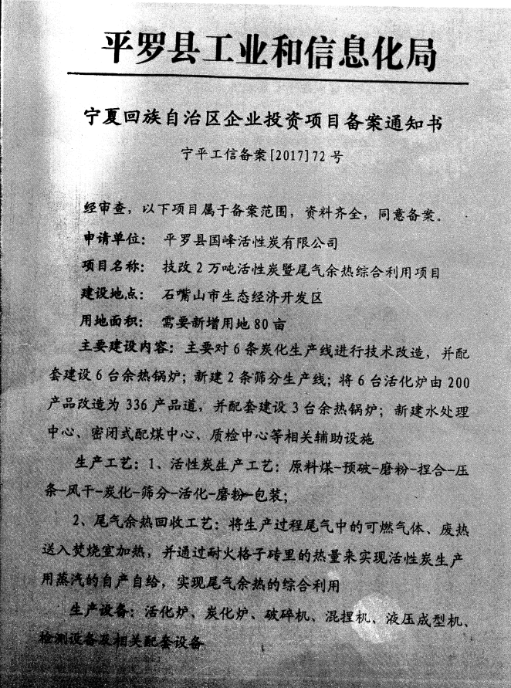

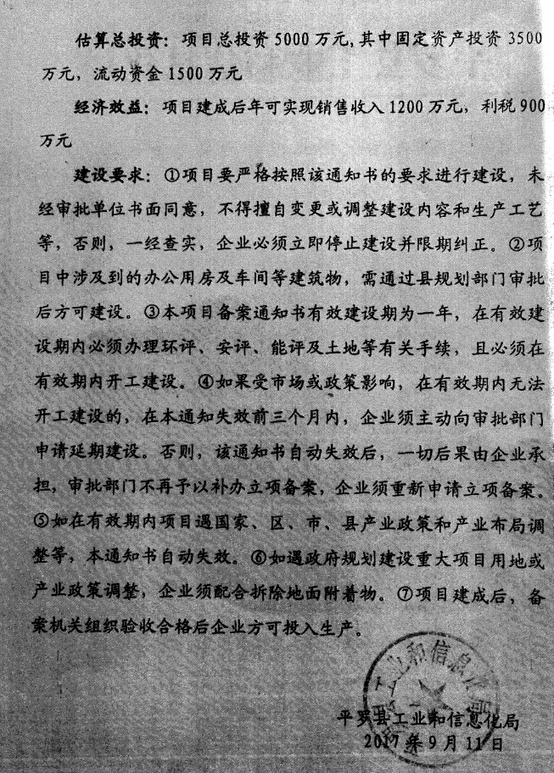

附件3

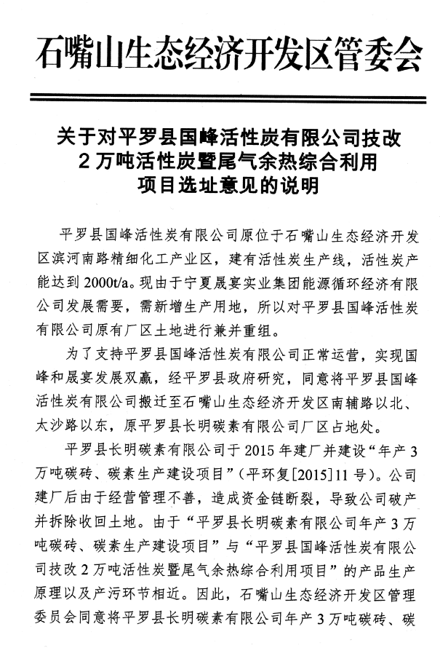

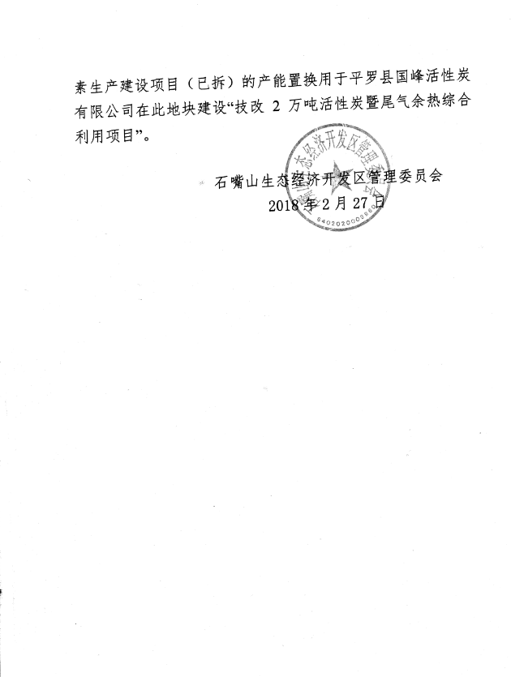

附件4

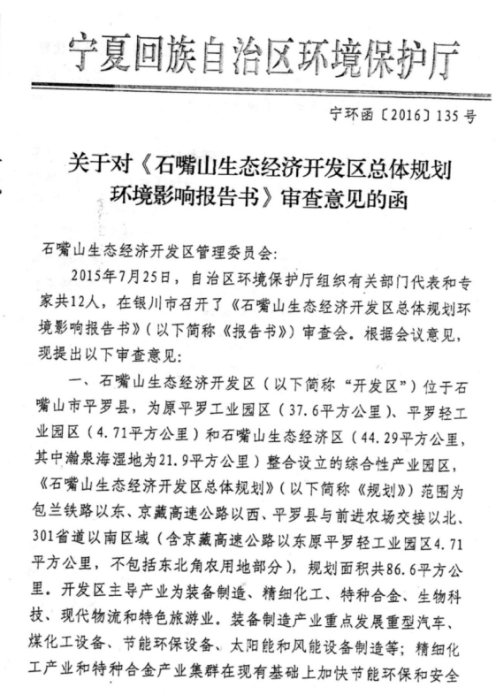

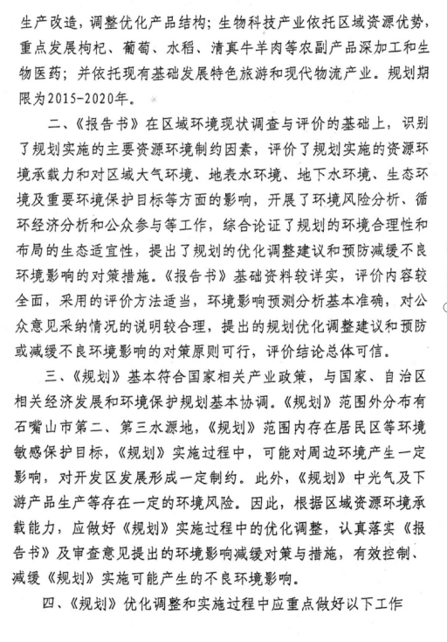

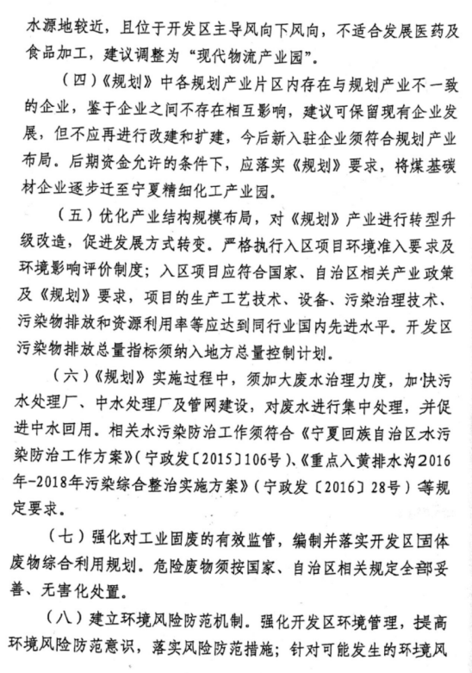

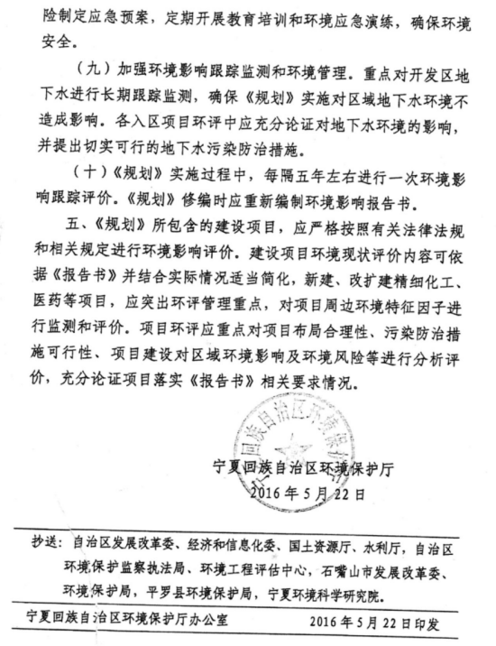

附件5

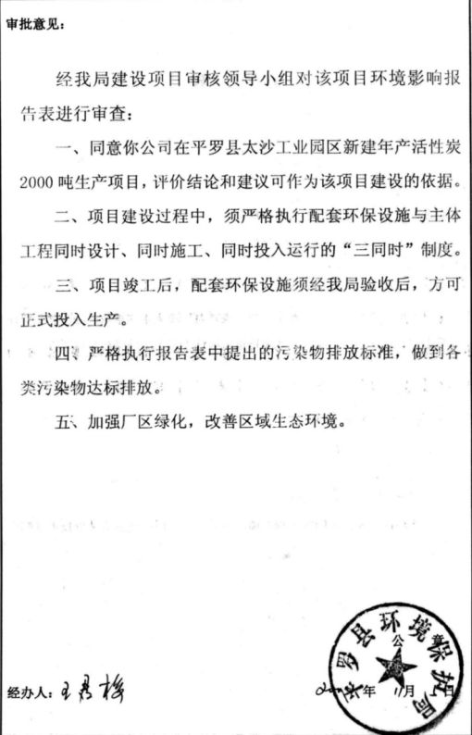

附件6

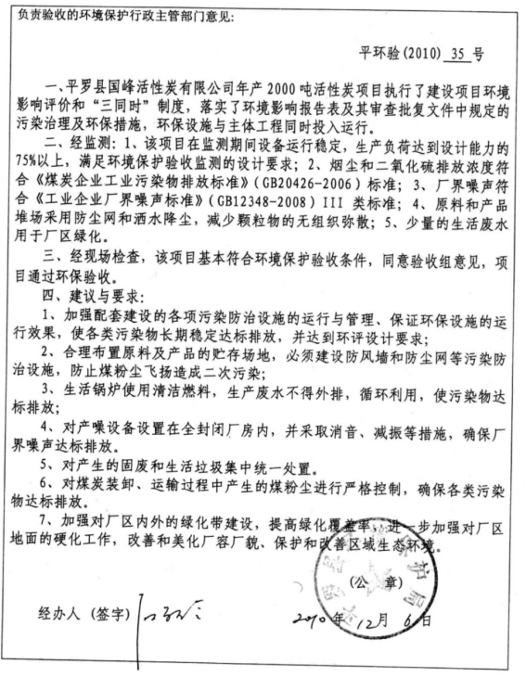

附件7

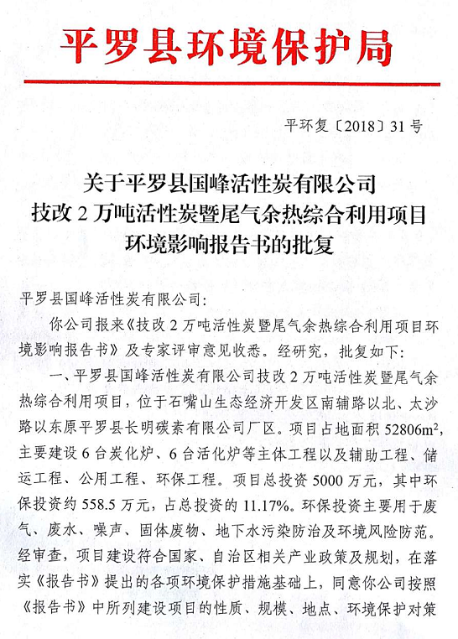

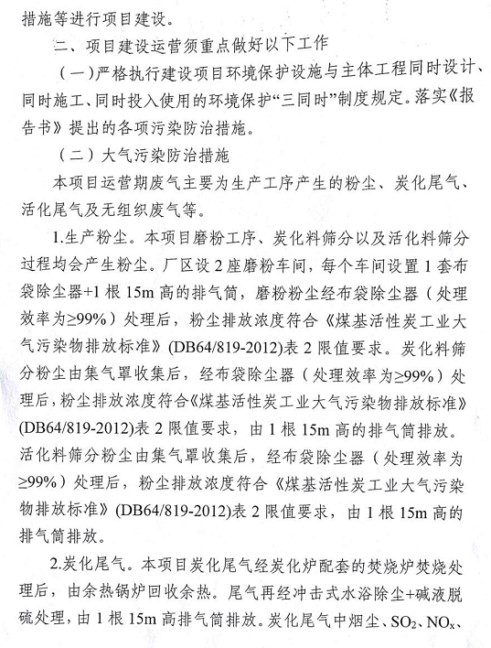

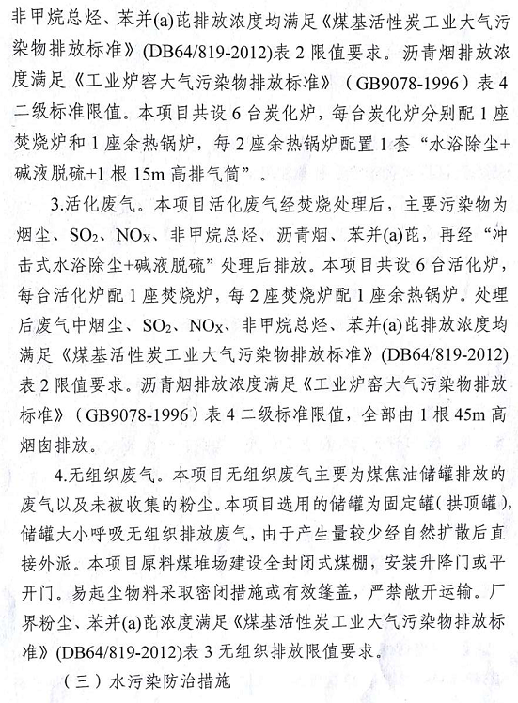

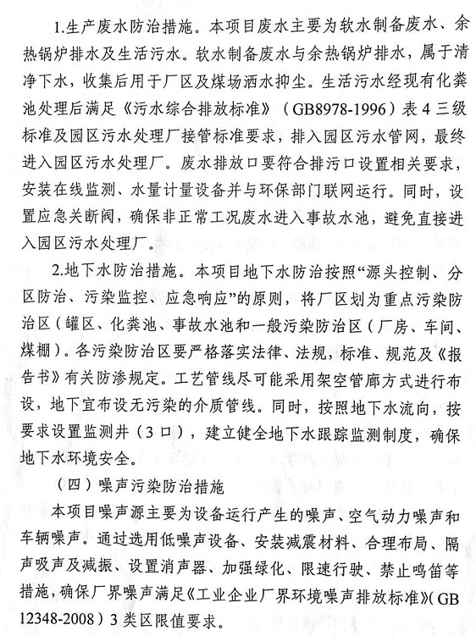

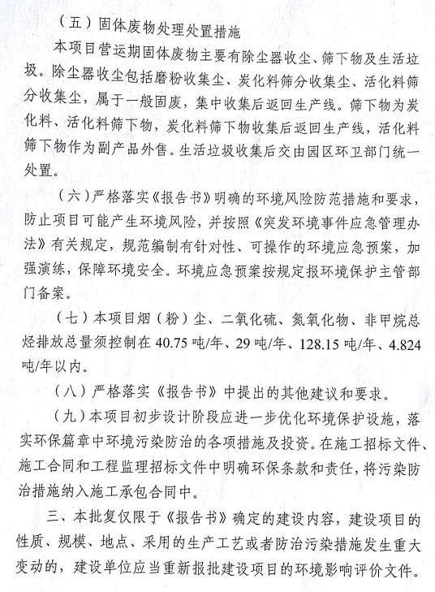

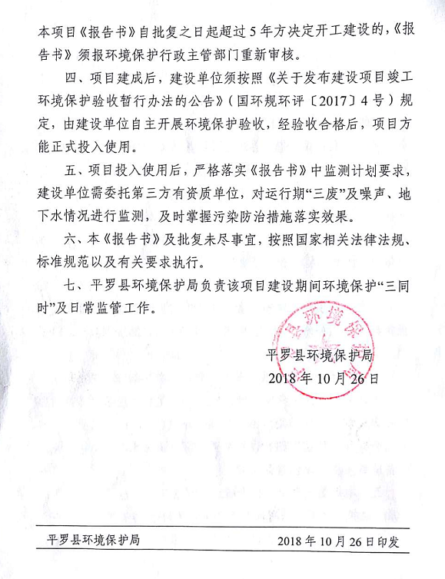

附件8

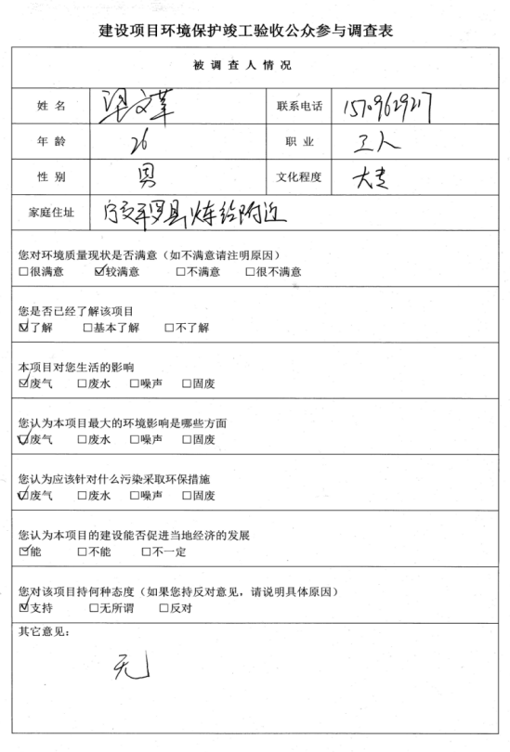

附件9

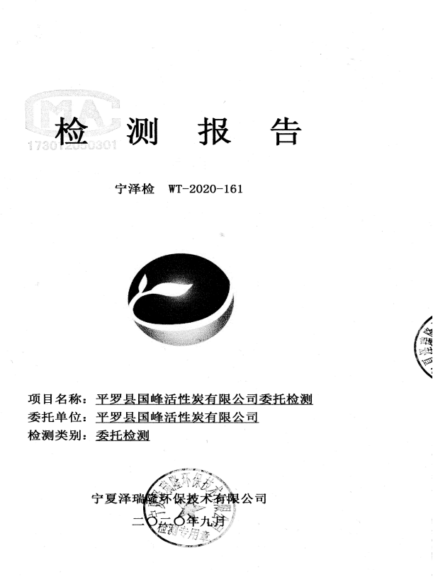

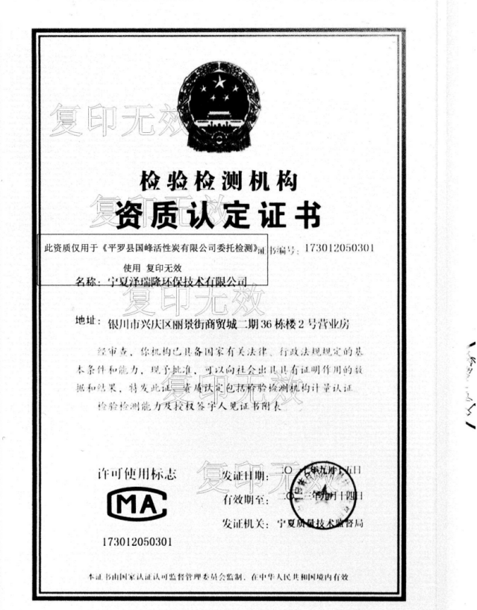

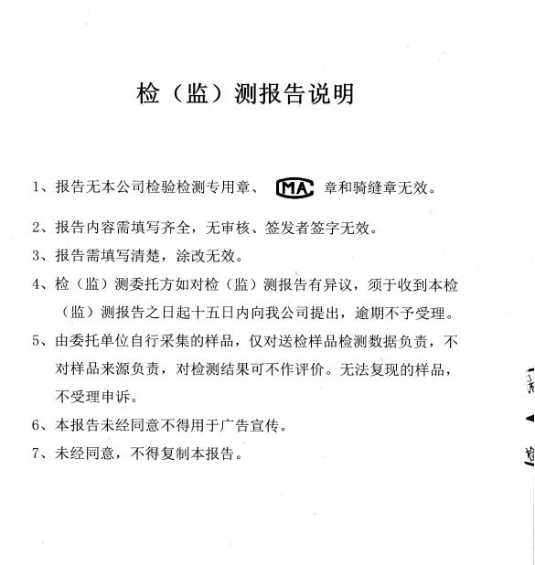

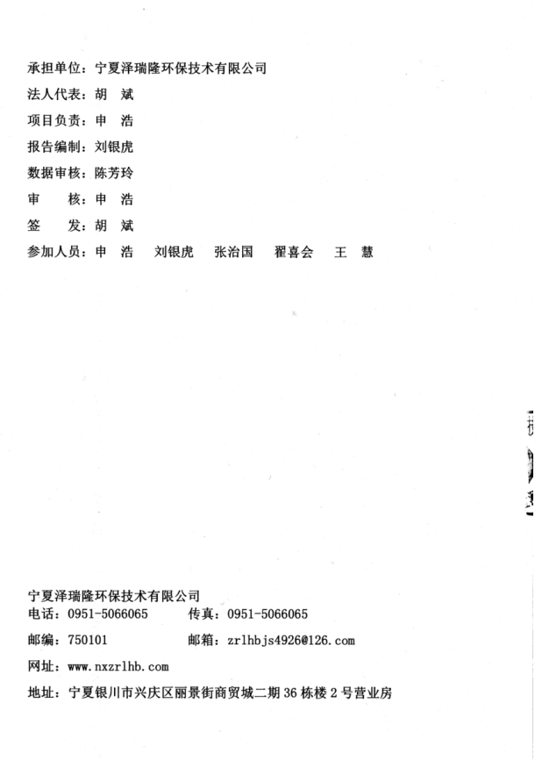

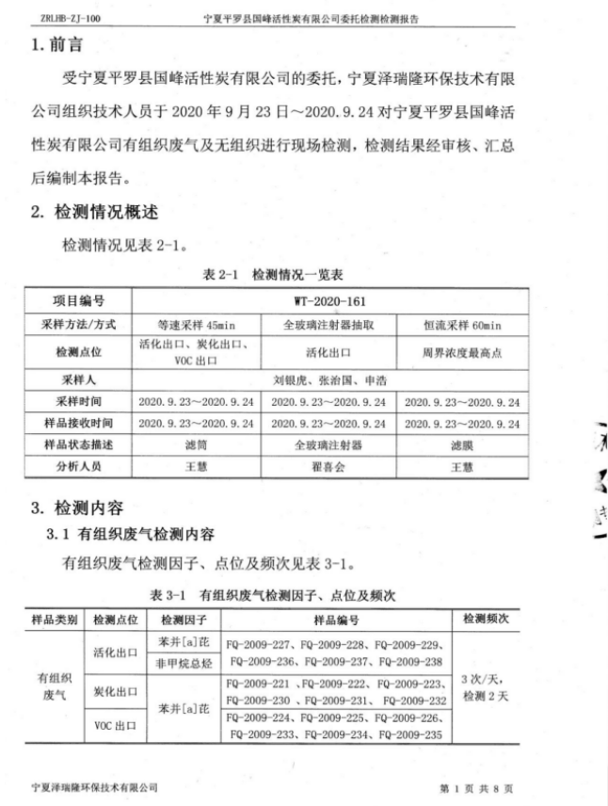

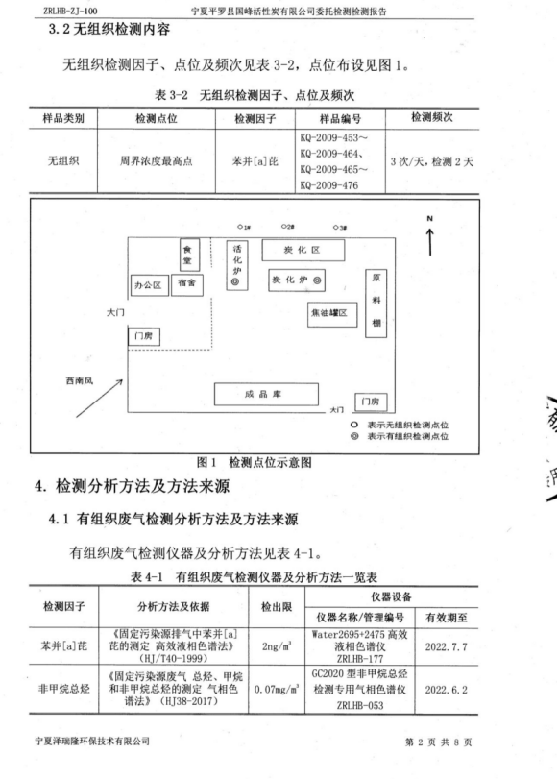

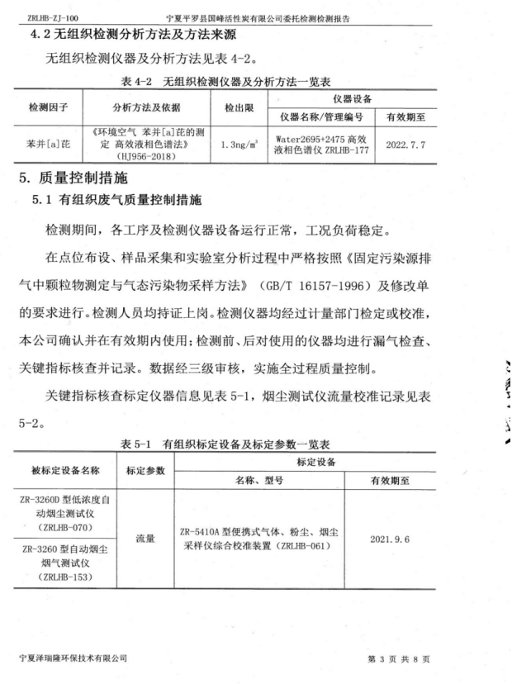

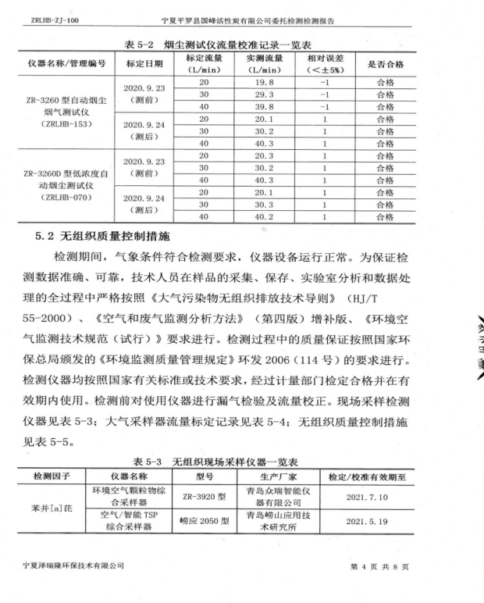

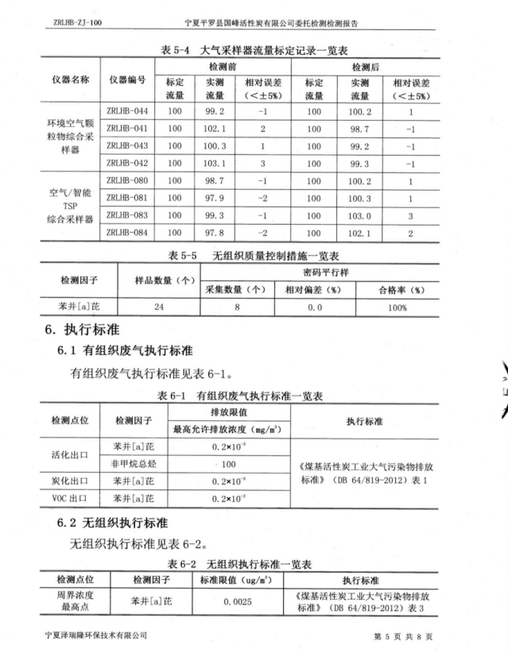

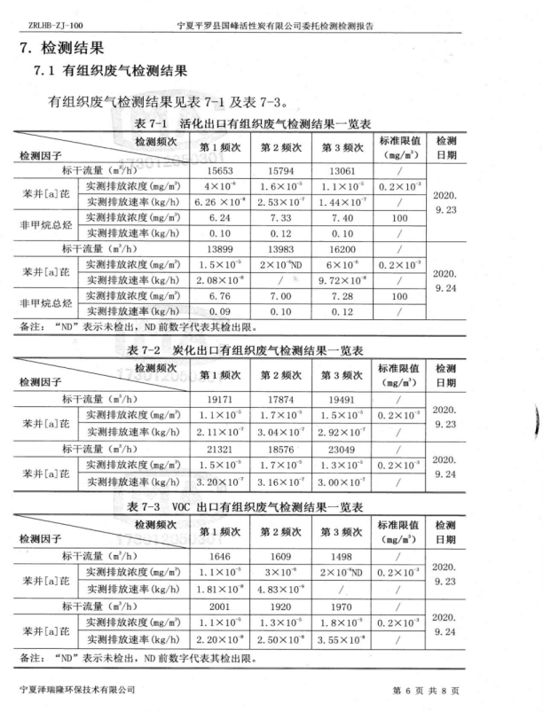

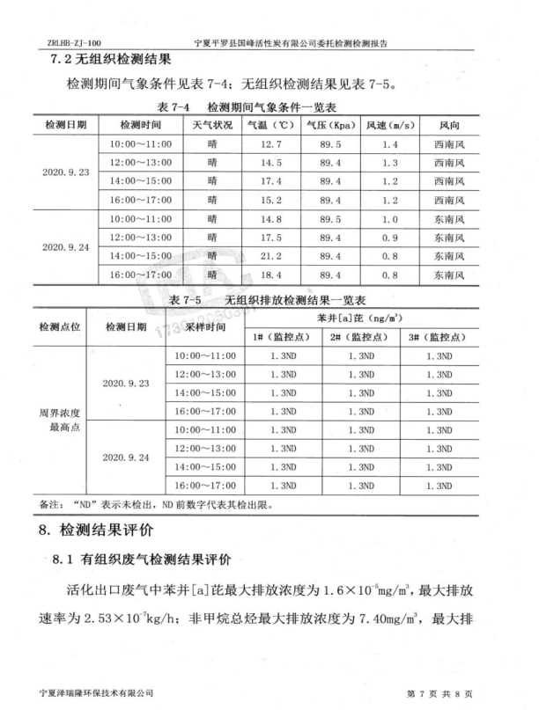

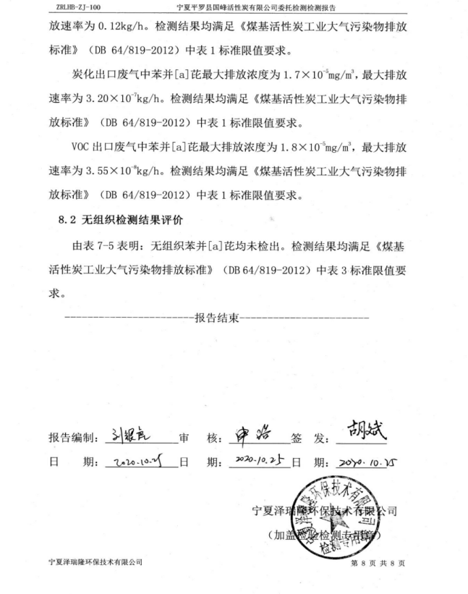

附件10

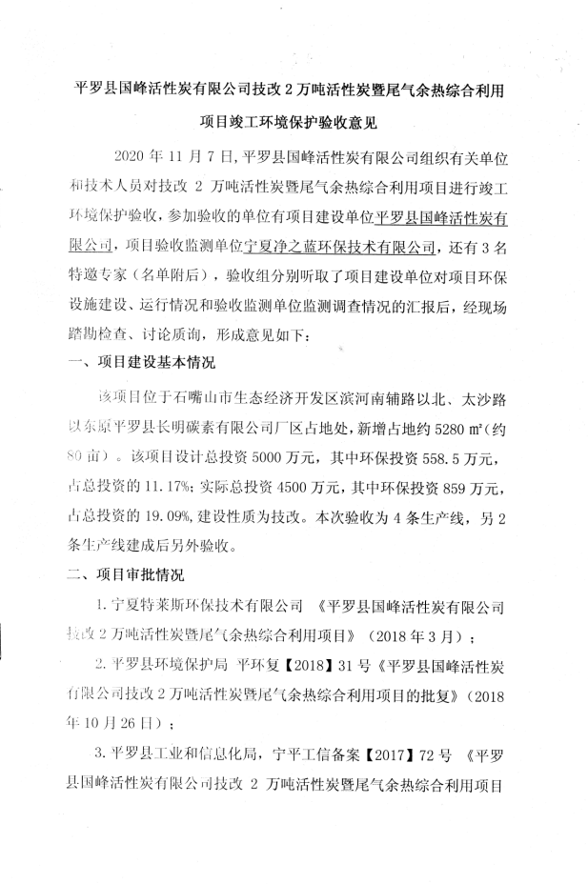

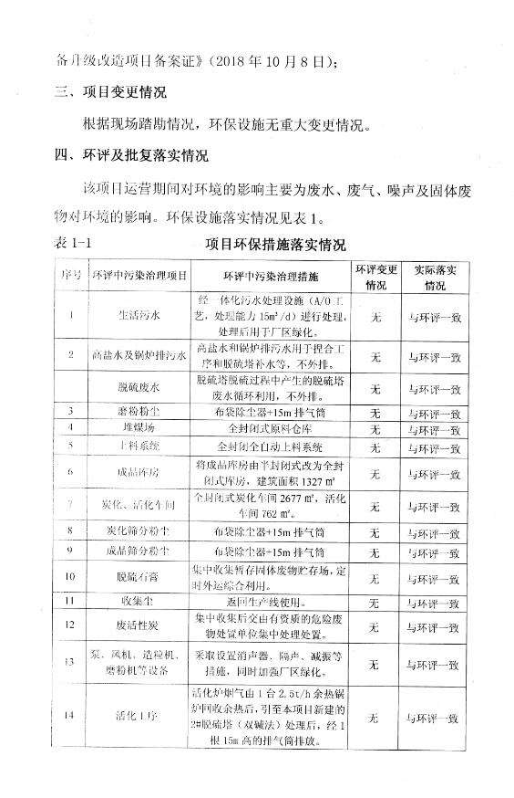

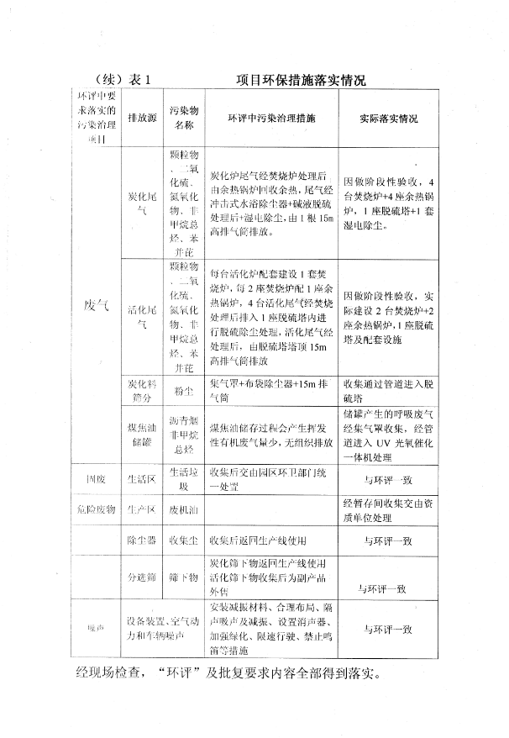

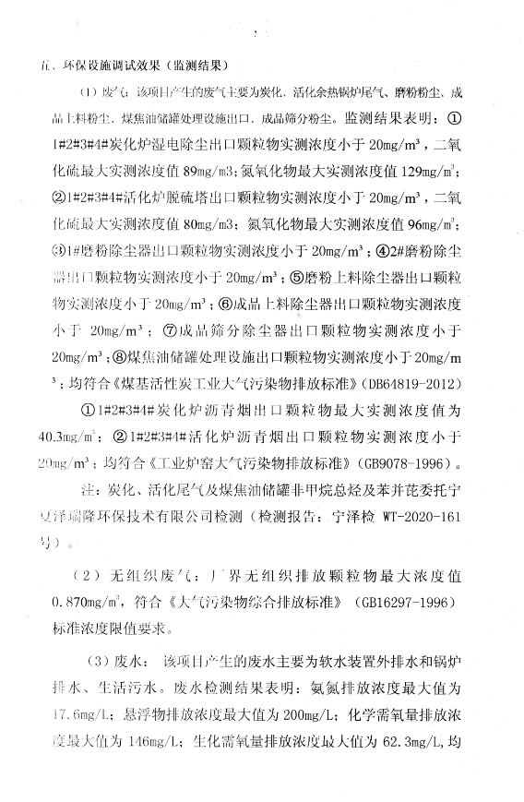

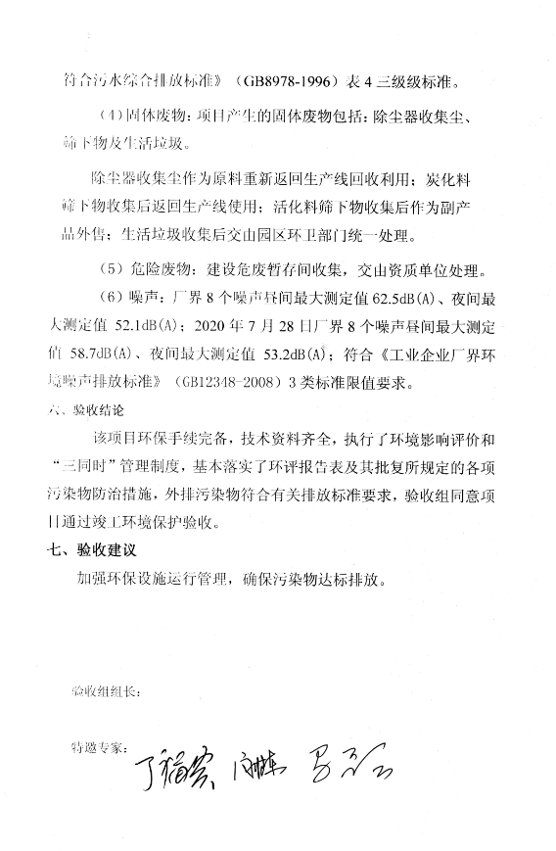

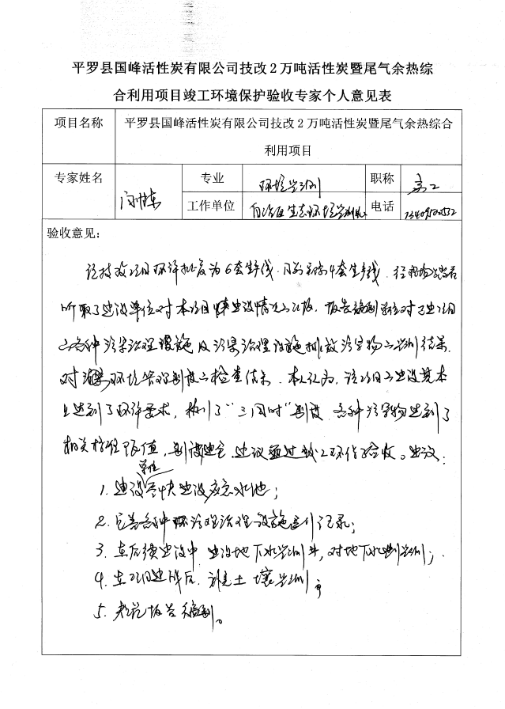

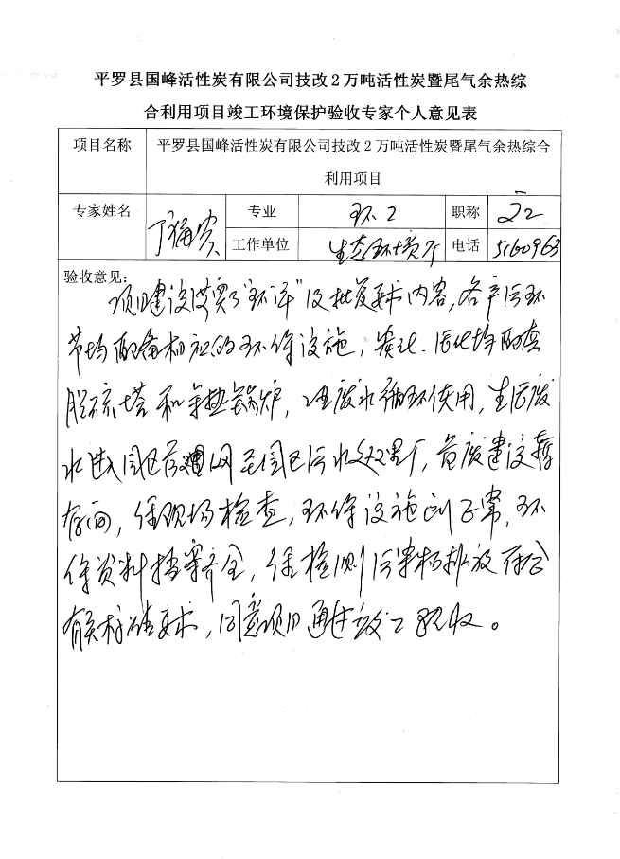

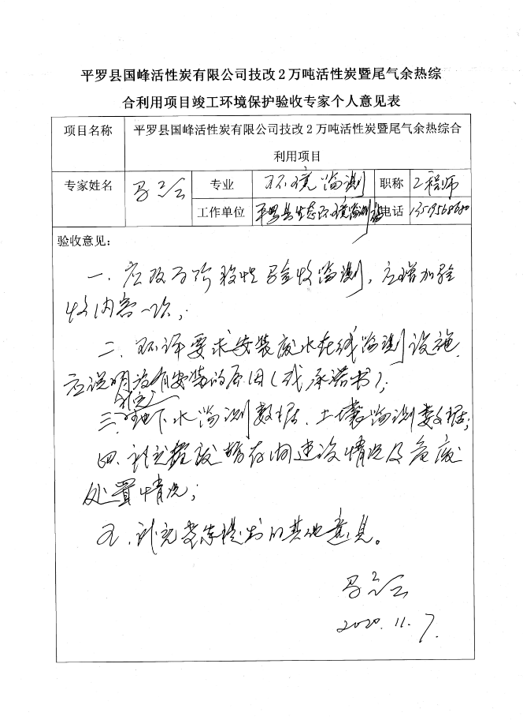

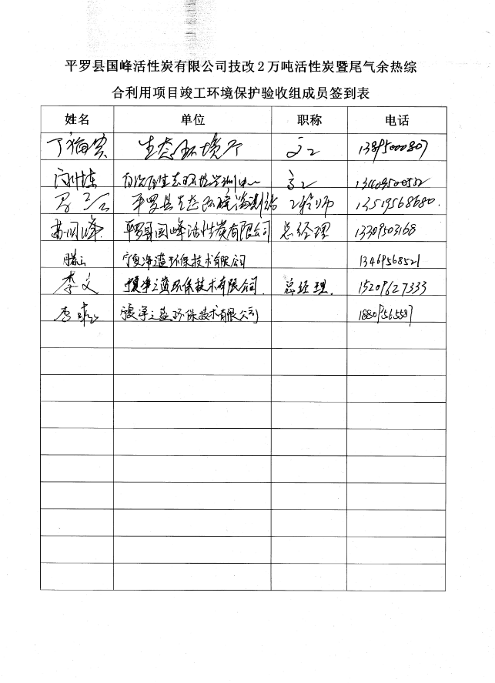

附件11 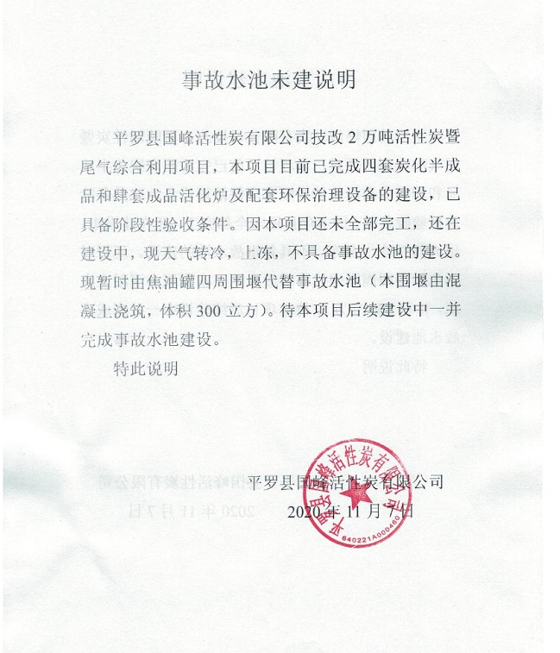

附件12 